ΠΕΡΙΕΧΟΜΕΝΑ

ΚΕΦΑΛΑΙΟ 2
ΕΝΙΣΧΥΤΕΣ ΣΤΙΣ ΥΨΗΛΕΣ ΣΥΧΝΟΤΗΤΕΣ
2.1 Ισοδύναμα κυκλώματα στις υψηλές συχνότητες
2.1.1 Συμπεριφορά των διπολικών τρανζίστορ (BJT) στις υψηλές συχνότητες
2.1.2 Μεταβολή των παραμέτρων του τρανζίστορ BJT στις Υ.Σ
2.1.3 Iσοδύναμα κυκλώματα των τρανζίστορ BJT στις Υ.Σ.
2.1.4 H συμπεριφορά των τρανζίστορ FET στις υψηλές συχνότητες
2.1.5 Ισοδύναμο κύκλωμα των τρανζίστορ FET στις Υ.Σ
2.1.6 Ανώτερη συχνότητα αποκοπής ενός ενισχυτή
2.2 Φαινόμενο Μίλερ (Miller effect)
2.3 Απλός ενισχυτής σε υψηλές συχνότητες
2.3.1 Ενισχυτής κοινού εκπομπού στις υψηλές συχνότητες
2.3.2 Ενισχυτής κοινής βάσης στις υψηλές συχνότητες
2.3.3 Ενισχυτής κοινού συλλέκτη (ακόλουθος εκπομπού) στις υψηλές συχνότητες
2.3.4 Ενισχυτής κοινής πηγής (JFET ή MOSFET) στις υψηλές συχνότητες
2.4 Πολυβάθμιος ενισχυτής στις υψηλές συχνότητες
2.5 Τελεστικός ενισχυτής στις υψηλές συχνότητες
2.5.1 Μέθοδοι αντιστάθμισης στους τελεστικούς ενισχυτές
2.5.2 Μονολιθικοί ενισχυτές υψηλών συχνοτήτων
2.6 Ενισχυτής κασκόντ (cascode)
2.7 Ενισχυτής ευρείας ζώνης Υ.Σ (video)
Υπολογιστικές ασκήσεις

ΚΕΦΑΛΑΙΟ 2

ΕΝΙΣΧΥΤΕΣ ΣΤΙΣ ΥΨΗΛΕΣ ΣΥΧΝΟΤΗΤΕΣ

2.1 Ισοδύναμα κυκλώματα στις υψηλές συχνότητες

2.1.1 Συμπεριφορά των διπολικών τρανζίστορ (BJT) στις υψηλές συχνότητες

ο τρανζίστορ BJT, ως γνωστό, αποτελείται από δυο επαφές ΡΝ, την επαφή συλλέκτη-βάσης και την επαφή βάσης-εκπομπού. Εφόσον αποτελείται από επαφές ΡΝ έχουμε και χωρητικότητες λόγω επαφών. Στην επαφή που πολώνεται ανάστροφα έχουμε μεταβολή της χωρητικότητας, που είναι αντιστρόφως ανάλογη με την εφαρμοζόμενη ανάστροφη τάση σε αυτή. Συνεπώς, όσο αυξάνεται το πλάτος του φράγματος στην περιοχή απογύμνωσης, μικραίνει η χωρητικότητα επαφής. Επίσης, οι χωρητικότητες μεταξύ των ηλεκτροδίων του τρανζίστορ δεν επηρεάζουν τη λειτουργία του στις χαμηλές συχνότητες. Αντίθετα, στις υψηλές συχνότητες επηρεάζουν σε μεγάλο βαθμό τη λειτουργία του. Στο σχήμα 2.1.1(α) φαίνονται οι χωρητικότητες των επαφών μεταξύ των ακροδεκτών του τρανζίστορ BJT. Αυτές οι χωρητικότητες είναι εσωτερικά στο τρανζίστορ και δεν έχουν καμιά σχέση με τις εξωτερικές χωρητικότητες των καλωδιώσεων.

T
Αυτές μεταβάλλονται με τις εφαρμοζόμενες πολώσεις στους ακροδέκτες του τρανζίστορ. Η χωρητικότητα συλλέκτη-βάσης (C_{cb}) μειώνεται, όταν αυξάνεται η ανάστροφη τάση στο συλλέκτη.
Στο σχ. 2.1.1(β) φαίνεται η μείωση της χωρητικότητας C_{cb} σε ένα τυπικό τρανζίστορ, όταν αυξάνεται η ανάστροφη τάση στο κύκλωμα του συλλέκτη. Οι μετρήσεις πάρθηκαν με σταθερό ρεύμα εκπομπού (Ι_{Ε} =1mA). Η μείωσή της οφείλεται στην αύξηση του πλάτους του φράγματος στην περιοχή απογύμνωσης της επαφής μεταξύ συλλέκτη-βάσης. Η αύξηση του πλάτους του φράγματος μοιάζει με την αύξηση της απόστασης μεταξύ των πλακών ενός πυκνωτή.
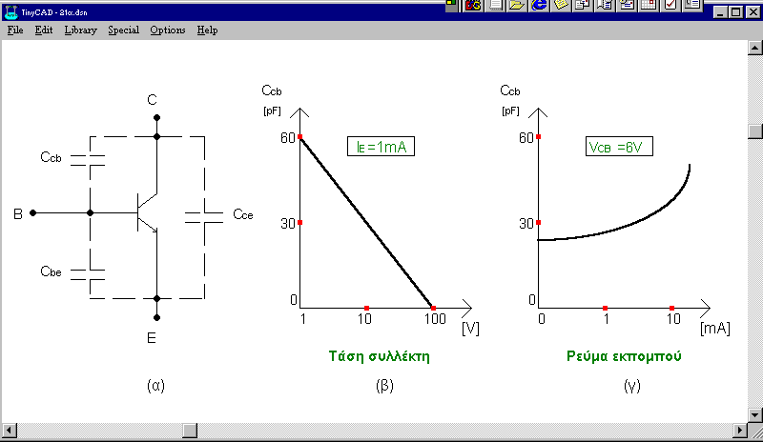
Σχήμα 2.1.1 Οι εσωτερικές χωρητικότητες επαφών ενός BJT

Όπως είναι γνωστό από την ηλεκτροτεχνία, η χωρητικότητα ενός πυκνωτή είναι ανάλογη της επιφάνειας των πλακών και αντιστρόφως ανάλογη της απόστασής τους. Στην επαφή ΡΝ, ως απόσταση των πλακών, θεωρείται το πλάτος του φράγματος της περιοχής απογύμνωσης.
Όταν το ρεύμα εκπομπού Ι_{Ε} αυξάνεται, αυξάνεται επίσης και το ρεύμα συλλέκτη Ι_{C}. Η αύξηση του ρεύματος συλλέκτη, μειώνει το πλάτος του φράγματος, με αποτέλεσμα την αύξηση της χωρητικότητας C_{cb}.
Στο σχ. 2.1.1(γ) φαίνεται η μεταβολή της χωρητικότητας C_{cb} σε συνάρτηση με το ρεύμα εκπομπού Ι_{Ε}. Οι μετρήσεις πάρθηκαν με σταθερή τάση συλλέκτη (V_{CB}=6V). Σε εφαρμογές ενισχυτών πολύ υψηλών συχνοτήτων η χωρητικότητα C_{cb} δημιουργεί εσωτερική αρνητική ανατροφοδότηση, από την οποία, εκτός του περιορισμού της λειτουργίας τους σε χαμηλότερες συχνότητες, κινδυνεύουν και από ταλαντώσεις.
Τα τρανζίστορ που προορίζονται για πολύ υψηλές συχνότητες έχουν χαμηλότερες τιμές της χωρητικότητας C_{cb}. Αυτή κυμαίνεται από 2pF για τα τρανζίστορ πολύ υψηλών συχνοτήτων έως 50pF για τα τρανζίστορ χαμηλών συχνοτήτων. Η χωρητικότητα συλλέκτη-εκπομπού (C_{ce}) οφείλεται στην επαφή ΡΝ και συνήθως είναι 5 έως 10 φορές μεγαλύτερη από τη χωρητικότητα C_{cb}. Αυτή μεταβάλλεται όπως η χωρητικότητα C_{cb.} Επειδή η χωρητικότητα συλλέκτη -εκπομπού έχει μεγαλύτερη τιμή από τη χωρητικότητα συλλέκτη-βάσης έχει καλύτερη απόκριση στις υψηλές συχνότητες. Η χωρητικότητα μεταξύ βάσης-εκπομπού, επειδή πολώνεται ορθά έχει μικρό πλάτος φράγματος και συνεπώς, έχει πολύ μεγάλη τιμή. Επειδή όμως, έχει παράλληλά της την αντίσταση r_{b}, που είναι πολύ μικρή, δε δημιουργεί σοβαρό πρόβλημα.
Η χωρητικότητα C_{cb}, αν και στις υψηλές συχνότητες (Υ.Σ) παρουσιάζει προβλήματα, προσφέρει τις υπηρεσίες της στους διαμορφωτές συχνότητας μια και έχει τα χαρακτηριστικά της διόδου βάρικαπ.
Άλλοι παράγοντες που επηρεάζουν τη λειτουργία των ενισχυτών Υ.Σ (RF), είναι οι παρασιτικές χωρητικότητες μεταξύ των ηλεκτροδίων του τρανζίστορ και των καλωδιώσεων του τυπωμένου κυκλώματος.

Για μια καλή κατασκευή στις Υ.Σ γενικά, προσέχουμε τα ακόλουθα :

- Το υλικό κατασκευής των τυπωμένων κυκλωμάτων (Teflon-Fiberglass για μικροκύματα ή microstrips και FR-4 για κατασκευές χαμηλού κόστους).
- Την ποιότητα των τυπωμένων κυκλωμάτων κατά τη σχεδίασή τους.
- Τον τρόπο σύνδεσης των γειώσεων (ground plane).
- Την ποιότητα και την τοποθέτηση των εξαρτημάτων.
- Τη σωστή συγκόλληση των εξαρτημάτων (η κακή συγκόλληση δημιουργεί παρασιτική χωρητικότητα, που δεν έχει προβλέψει ο σχεδιαστής του κυκλώματος, με απρόβλεπτες συνέπειες).

Κατά το σχεδιασμό των κυκλωμάτων Υ.Σ λαμβάνουμε υπόψη όλες τις παρασιτικές χωρητικότητες, λόγω καλωδιώσεων, στην είσοδο και στην έξοδο του ενισχυτή και τις συμβολίζουμε με C_{W} (Wired capacitance).

2.1.2 Μεταβολή των παραμέτρων του τρανζίστορ BJT στις Υ.Σ

Η συμπεριφορά ενός τρανζίστορ BJT στις υψηλές συχνότητες εξαρτάται επίσης, από το πως συμπεριφέρονται κάποιες παράμετροί του σε αυτές. Σε κάθε συνδεσμολογία χρησιμοποιούνται διαφορετικές παράμετροι, των οποίων οι τιμές δίνονται από τον κατασκευαστή στα φύλλα πληροφοριών (data sheets). Σε αρκετές περιπτώσεις, ο κατασκευαστής του τρανζίστορ αναφέρει τις τιμές μιας ή δυο παραμέτρων, ενώ κατά το σχεδιασμό διατάξεων, πιθανώς, να χρειάζονται περισσότερες.
Προκειμένου λοιπόν, να χρησιμοποιηθεί το κατάλληλο τρανζίστορ σε ένα κύκλωμα, πρέπει να γνωρίζει ο σχεδιαστής πως μεταβάλλονται οι παράμετροί του σε συνάρτηση με τη συχνότητα.
Επίσης, πρέπει να γνωρίζει ποιες σχέσεις ισχύουν μεταξύ των παραμέτρων της ίδιας ή διαφορετικής συνδεσμολογίας.

Οι βασικότερες παράμετροι που χρησιμοποιούνται στις υψηλές συχνότητες είναι καταχωρημένες στον πιν.2.1.1.

Πίνακας 2.1.1
Οι βασικότερες παράμετροι του τρανζίστορ στις Υ.Σ.

α  ή h_{fb} | Απολαβή ρεύματος σε συνδεσμολογία κοινής βάσης | f_{β}  ή  f_{ae} | Συχνότητα αποκοπής του τρανζίστορ σε συνδεσμολογία κοινού εκπομπού, στην οποία το β_{ο} (h_{feo}) μειώνεται κατά 3 dB.
α_{o}  ή h_{fbo} | Η τιμή του α (h_{fb}) στις μεσαίες συχνότητες (1ΚHz). | f_{T} | Συχνότητα, στην οποία η απολαβή ρεύματος σε συνδεσμολογία κοινού εκπομπού, παίρνει την τιμή της μονάδας (h_{fe}=1 ή O dB).
f_{α}  ή  f_{ab} | Συχνότητα αποκοπής σε συνδεσμολογία κοινής βάσης, στην οποία η παράμετρος α_{o} (h_{fbo}) μειώνεται κατά 3dB. | G_{e}  ή G_{pe} | Απολαβή ισχύος σε συνδεσμολογία κοινού εκπομπού.
β  ή  h_{fe} | Απολαβή ρεύματος σε συνδεσμολογία κοινού εκπομπού. | f_{max} | Συχνότητα, στην οποία το τρανζίστορ ταλαντώνεται. Η τιμή του G_{e} σε αυτή τη συχνότητα παίρνει την τιμή της μονάδας G_{e}=1 (0 dB).
β_{ο}  ή  h_{feo} | Η τιμή του β (h_{fe}) στις μεσαίες συχνότητες (1ΚHz). | K_{Θ} | Συντελεστής ολίσθησης φάσης του τρανζίστορ (ολίσθηση φάσης ρεύματος βάσης).

Στο σχ.2.1.2 φαίνονται οι μεταβολές των παραμέτρων α (h_{fb}) και β (h_{fe}) σε συνάρτηση με τη συχνότητα. Στο σχ. 2.1.2(α) η παράμετρος α (h_{fb}) διατηρείται σταθερή και ίση με την α_{o} ( h_{fbo}) μέχρι μια συγκεκριμένη συχνότητα. Η συχνότητα αυτή, είναι η συχνότητα αποκοπής f_{α} του τρανζίστορ σε συνδεσμολογία κοινής βάσης. Στη συχνότητα αυτή η παράμετρος α μειώνεται στα 0,707 της μέγιστης τιμής α_{o} (μείωση κατά 3 dB). Για συχνότητες μεγαλύτερες της f_{α} η παράμετρος α μειώνεται κατά 20 dB ανά δεκάδα (20 dB /decade) ή 6 dB ανά οκτάβα (6 dB/octave). Δηλαδή, για κάθε δεκαπλασιασμό της συχνότητας πάνω από την f_{α} έχουμε υποδεκαπλασιασμό της τιμής της παραμέτρου α.
Παράδειγμα, για τη συχνότητα 10 f_{α} η τιμή της παραμέτρου α είναι κατά 23 dB (3+20) μικρότερη από την α_{o}. Η οκτάβα δηλώνει διπλασιασμό της συχνότητας. Παράδειγμα, για τη συχνότητα 2 f_{α} η τιμή της παραμέτρου α είναι κατά 9 dB (3+6) μικρότερη από την α_{o}.
Στο σχ.2.1.2(β) η παράμετρος β (h_{fe}) διατηρείται σταθερή και ίση με την β_{o} (h_{feo}) μέχρι μια συγκεκριμένη συχνότητα. Η συχνότητα αυτή είναι η συχνότητα αποκοπής f_{β} του τρανζίστορ σε συνδεσμολογία κοινού εκπομπού. Στη συχνότητα αυτή, η παράμετρος β μειώνεται στα 0,707 της μέγιστης τιμής β_{o} (μείωση κατά 3 dB). Για συχνότητες μεγαλύτερες της f_{α} η παράμετρος β , όπως και η α, μειώνεται κατά 20 dB ανά δεκάδα (20 dB /decade) ή 6 dB ανά οκτάβα (6 dB /octave).
Η συχνότητα αποκοπής f_{α} του τρανζίστορ είναι μεγαλύτερη από τη συχνότητα αποκοπής f_{β.} H f_{α,} προσεγγιστικά είναι κατά 1,2 φορές μεγαλύτερη από την f_{T}. Επομένως, ένα τρανζίστορ σε συνδεσμολογία κοινής βάσης έχει πολύ μεγαλύτερη συχνότητα αποκοπής από τη συνδεσμολογία κοινού εκπομπού (περίπου β_{ο} φορές μεγαλύτερη).
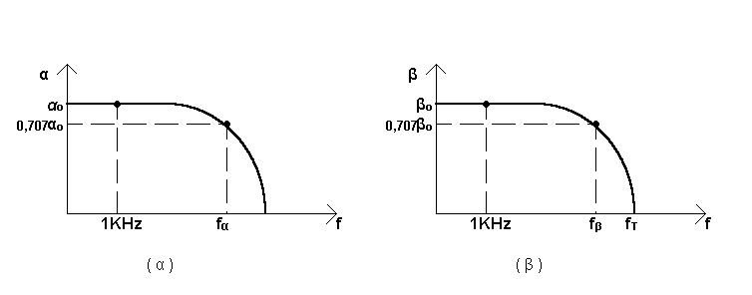
Σχήμα 2.1.2 Μεταβολή των παραμέτρων α και β σε συνάρτηση με τη συχνότητα

Αν λάβουμε υπόψη μας, ότι το φαινόμενο Μίλερ (βλέπε ενότητα 2.2) επιδρά πολύ περισσότερο στη συνδεσμολογία κοινού εκπομπού παρά στη συνδεσμολογία κοινής βάσης, τότε η ιδιότητα αυτή επιτρέπει στη συνδεσμολογία κοινής βάσης να εργάζεται σε μεγαλύτερες συχνότητες από τη συνδεσμολογία κοινού εκπομπού.
H παράμετρος f_{T} είναι η συχνότητα, στην οποία η παράμετρος β παίρνει την τιμή της μονάδας. Αυτή υπολογίζεται από τη σχέση (2.1.1).

$f_{T}=β_{0}f_{β}$ (2.1.1)

Επειδή, η παράμετρος f_{β} είναι το εύρος ζώνης συχνοτήτων του τρανζίστορ και το β_{o} είναι η απολαβή ρεύματος, η παράμετρος f_{T} αναφέρεται και ως γινόμενο απολαβής επί εύρος ζώνης (gain bandwidth product). H ίδια σχέση ισχύει και για οποιαδήποτε άλλη συχνότητα μεγαλύτερη από την f_{β}.
Για παράδειγμα, αν ένα τρανζίστορ στη συχνότητα 10ΜΗz έχει β=20, τότε η παράμετρος f_{T} είναι 20x10 ΜΗz =200 ΜΗz. Επίσης, μπορούμε να χρησιμοποιήσουμε το νομόγραμμα του σχ.2.1.3. Με αυτό μπορούμε να επιλύσουμε πιο σύνθετα προβλήματα με σχετική ευκολία.
Τα τρανζίστορ που χρησιμοποιούνται στα κυκλώματα υψηλών συχνοτήτων έχουν f_{T,} που κυμαίνεται από 500 ΜΗz έως 40 GΗz, ενώ τα τρανζίστορ γενικής χρήσης έχουν f_{T,} που κυμαίνεται από 50 ΜΗz έως 500 ΜΗz.

Παράδειγμα 2.1.1

Η απολαβή ρεύματος ενός τρανζίστορ σε συνδεσμολογία κοινού εκπομπού είναι 18 dB στη συχνότητα 25 ΜΗz. Nα υπολογιστεί με τη χρήση του νομογράμματος του σχ.2.1.3 η απολαβή ρεύματος στη συχνότητα των 100 ΜΗz.

Λύση

Σημειώνουμε στην κλίμακα της παραμέτρου β τον αριθμό 18 dB και στην κλίμακα της συχνότητας f την τιμή 25 ΜΗz. Με αυτά τα δυο σημεία χαράζουμε ευθεία γραμμή μέχρι να τμήσει την κλίμακα της παραμέτρου f_{Τ}.
Η τιμή που αναγράφεται σε εκείνο το σημείο, είναι η απολαβή ρεύματος επί το εύρος ζώνης(f_{Τ}). Επομένως, αν χαράξουμε ευθεία από αυτό το σημείο, η οποία να τέμνει τη συχνότητα f στην τιμή 100ΜΗz, θα μας δώσει την αντίστοιχη τιμή του β που είναι 6 dB.
Μια άλλη ακόμη ευκολία που μας προσφέρει το νομόγραμμα, είναι η μετατροπή από dB σε σχετικό πλάτος και αντίστροφα. Στην τιμή των 18 dB αντιστοιχεί σχετικό πλάτος 8 και στην τιμή των 6 dB αντιστοιχεί σχετικό πλάτος 2. Μια επαλήθευση των τιμών είναι να έχουν το ίδιο γινόμενο, δηλαδή 8x25=2x100=200.

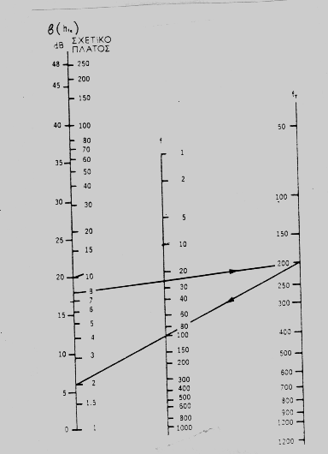

Σχήμα 2.1.3 Νομόγραμμα μεταξύ β και f_{T}

Η παράμετρος f_{Τ} δεν είναι σταθερή για κάποιο συγκεκριμένο τρανζίστορ, αλλά μεταβάλλεται ανάλογα με την τιμή του ρεύματος συλλέκτη. Το σχ. 2.1.4 δείχνει τη μεταβολή της παραμέτρου f_{Τ} σε συνάρτηση με το ρεύμα συλλέκτη Ι_{c}. Oι μετρήσεις έχουν παρθεί για ένα τυπικό τρανζίστορ με σταθερή τάση V_{CE} και σε κανονική θερμοκρασία περιβάλλοντος (25 ^{ο}C).

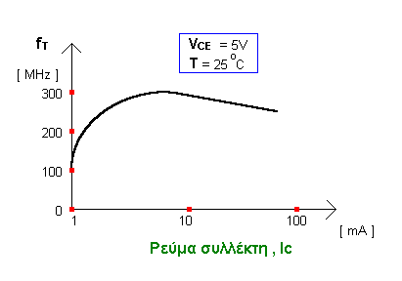
Σχήμα 2.1.4 Μεταβολή της παραμέτρου f_{Τ} σε συνάρτηση του Ι_{C}

Όπως ήδη σχολιάσαμε, ο κάθε κατασκευαστής τρανζίστορ δεν δίνει πάντα όλες τις παραμέτρους. Μπορούμε όμως, να χρησιμοποιήσουμε τις ακόλουθες σχέσεις μετατροπής μεταξύ των α_{ο} και β_{ο} , καθώς επίσης, μεταξύ των f_{α} και f_{β.}

Μετατροπή παραμέτρων

$$\begin{aligned}β_{0}=\frac{a_{0}}{1−a_{0}} \\ \\ a_{0}=\frac{β_{0}}{1+β_{0}} \\ \\ f_{β}=KJ(1−a_{0})f_{a} \\ \\ f_{a}=\frac{f_{β}}{KJ(1−a_{0})}\end{aligned}$$
(2.1.2)

(2.1.3)

(2.1.4)

(2.1.5)

Οι τιμές του συντελεστή ολίσθησης φάσης Κθ, κυμαίνονται μεταξύ 0,5 και 1. Στα περισσότερα τρανζίστορ κυμαίνονται από 0,8 έως 1. Στην περίπτωση που δεν ορίζεται ακριβώς η τιμή του Κθ, είναι προτιμότερο να λαμβάνεται ίση με 0,8. Με τη βοήθεια των σχέσεων (2.1.2) έως (2.1.5) μπορούμε να υπολογίσουμε οποιαδήποτε παράμετρο. Δεν πρέπει όμως να παραμελούμε το γεγονός, ότι οι τιμές των παραμέτρων εξαρτώνται από το ρεύμα που διαρρέει το τρανζίστορ και από την τάση λειτουργίας του. Για το λόγο αυτό, τα αποτελέσματα των υπολογισμών θα αναφέρονται σε συγκεκριμένη τάση και ρεύμα, που αναφέρει ο κατασκευαστής για κάθε παράμετρο στα φύλλα πληροφοριών. Στο σχ.2.1.5 δίνεται ένα διάγραμμα αντιστοιχίας μεταξύ του β_{ο} και του α_{ο}. Αν θέλουμε να βρούμε με γραφικό τρόπο την αντιστοιχία μεταξύ του β_{ο} και του α_{ο}, όταν δίνεται π.χ. β_{ο}=100, ακολουθούμε την εξής διαδικασία:

Από την τιμή β_{ο}=100 ακολουθούμε την κάθετη γραμμή που ξεκινά από αυτή μέχρι να συναντήσουμε την καμπύλη. Από το σημείο τομής της ευθείας γραμμής και της καμπύλης, χαράσσουμε οριζόντια ευθεία γραμμή μέχρι να τμήσει τον άξονα του α_{ο.} Η τιμή που αντιστοιχεί στο α_{ο} είναι 0,99. Αν χρησιμοποιήσουμε τη σχέση (2.1.3) προκύπτει η ίδια τιμή.

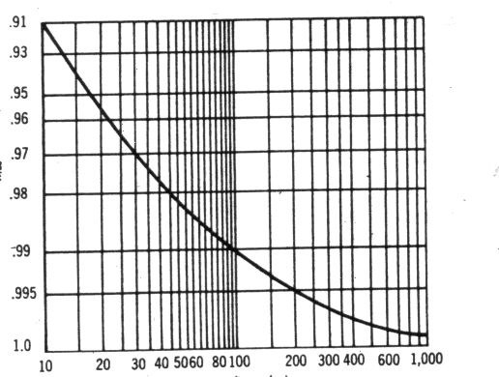
$$a_{0}=\frac{β_{0}}{1+β_{0}}=\frac{\text{100}}{1+\text{100}}=0,\text{99}$$
α_{ο}
β_{ο}

Σχήμα 2.1.5 Αντιστοιχία μεταξύ β_{ο} και α_{ο}

Αν όμως, η τιμή του β_{ο} είναι 150, τότε με τη γραφική μέθοδο είναι δύσκολο να προσδιορίσουμε επακριβώς την αντίστοιχη τιμή του α_{ο}.

Η μέγιστη συχνότητα ταλάντωσης f_{max} δεν καταχωρείται στα φύλλα πληροφοριών των κατασκευαστών και καλούμαστε εμείς να την υπολογίσουμε.
H μέγιστη συχνότητα ταλάντωσης υπολογίζεται, αν μετρήσουμε την απολαβή ισχύος, σε μια συχνότητα μεγαλύτερη από τη συχνότητα αποκοπής f_{β} του τρανζίστορ. Στο φύλλο πληροφοριών του σχ.2.1.7, στο τμήμα των χαρακτηριστικών για τις υψηλές συχνότητες (High frequency characteristics), διαβάζουμε την τιμή της απολαβής ισχύος για συνδεσμολογία κοινού εκπομπού [ Power gain (common emitter)] , η οποία είναι G_{e} =17dB στη συχνότητα f = 5ΜΗz. Η σχέση που μας δίνει τη μέγιστη συχνότητα ταλάντωσης είναι:

Μέγιστη συχνότητα ταλάντωσης
(2.1.6)
$$f_{\text{max}}=f\sqrt{G_{e}}$$

όπου , f η συχνότητα, στην οποία έγινε η μέτρηση της απολαβής ισχύος G_{e} (στη συγκεκριμένη περίπτωση 5 ΜΗz). H G_{e} πρέπει να δίνεται σε σχετικό πλάτος και όχι σε dB. Για τη μετατροπή της απολαβής ισχύος G_{e} σε σχετικό πλάτος χρησιμοποιούμε τη σχέση (2.1.7).

$Ó÷{\text{åôéêï ðëáôïò=10}}^{(\text{áðïëáâç éó}÷\text{õïò óå dB/10 })}$ (2.1.7)

Το σχετικό πλάτος για απολαβή ισχύος των 17dB είναι 10^{(17/10)} = 50. Επομένως, η μέγιστη συχνότητα ταλάντωσης f_{max} , χρησιμοποιώντας τη σχέση (2.1.6) είναι :

$$f_{\text{max}}=f\sqrt{G_{e}}=5\sqrt{\text{50}}»5´7»\text{35}\text{MHz}$$

Στο σχήμα 2.1.6 φαίνεται ένα νομόγραμμα υπολογισμού της f_{max} με γραφικό τρόπο. Αν χαράξουμε την ευθεία που ενώνει τα 17dB με τη συχνότητα f = 5MHz και την προεκτείνουμε, θα τμήσει την κλίμακα της f_{max} στα 35MHz. Το νομόγραμμα διαθέτει επίσης, μετατροπή σχετικού πλάτους σε dB και αντίστροφα.

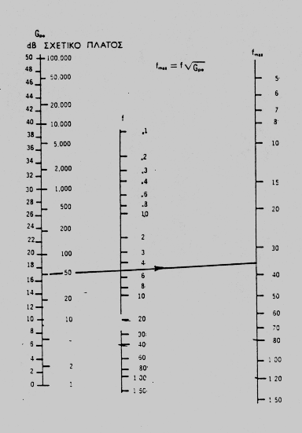

Σχήμα 2.1.6 Νομόγραμμα υπολογισμού μέγιστης συχνότητας ταλάντωσης f_{max}

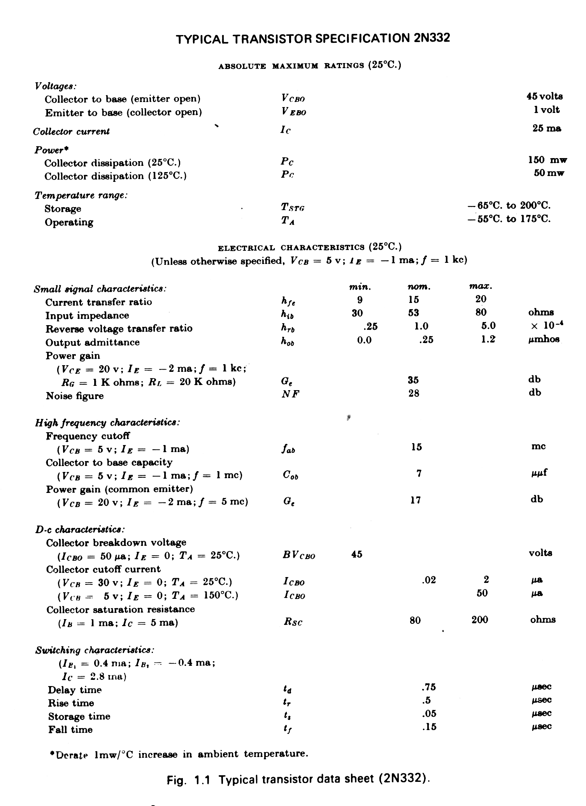

Σχήμα 2.1.7 Φύλλο Πληροφοριών (data sheet) του τυπικού τρανζίστορ 2Ν332

2.1.3 Iσοδύναμα κυκλώματα των τρανζίστορ BJT στις Υ.Σ.

Για τα τρανζίστορ BJT έχουν αναπτυχθεί αρκετά μοντέλα ισοδυνάμων κυκλωμάτων για τις υψηλές συχνότητες. Στην παρούσα ενότητα, θα εξετάσουμε δυο απλά μοντέλα που χρησιμοποιούν οι σχεδιαστές. Στο σχ.2.1.8(α) φαίνεται το ισοδύναμο πρότυπο υβριδικού Π για τρανζίστορ κοινού εκπομπού (Κ.Ε) στις Υ.Σ.
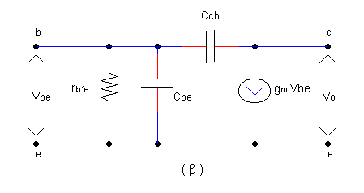
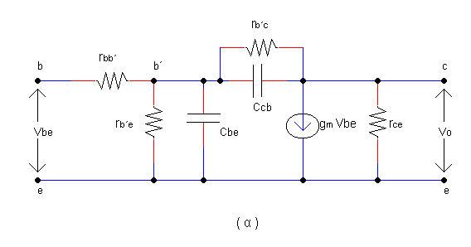

Σχήμα 2.1.8 Ισοδύναμο πρότυπο υβριδικού Π για τρανζίστορ Κ.Ε στις Υ.Σ

Η αντίσταση r_{bb΄} είναι αρκετά μικρή και ασφαλώς μπορούμε να την αγνοήσουμε. Επίσης, η r_{b΄c} και η r_{ce} είναι αρκετά μεγάλες για να αλλάξουν τα αποτελέσματα. Λαμβάνοντας υπόψη μας αυτά, καταλήγουμε στο απλοποιημένο υβριδικό πρότυπο Π για συνδεσμολογία Κ.Ε στις Υ.Σ του σχ.2.1.8(β). Στον πίν.2.1.2 φαίνονται οι αντιστοιχίες των παραμέτρων της συνδεσμολογίας Κ.Ε του τρανζίστορ στις Υ.Σ με τις h παραμέτρους.
H τιμή 0,026 υπολογίστηκε για θερμοκρασία συνθηκών δωματίου (25 ^{ο}C). Aν θέλουμε να την υπολογίσουμε για άλλη θερμοκρασία, τότε χρησιμοποιούμε τη σχέση (2.1.8).

$V_{T}=\frac{T}{\text{11}\text{.}\text{600}}$ (2.1.8)

όπου Τ, η θερμοκρασία σε βαθμούς Κέλβιν (Kelvin).
Για να μετατρέψουμε τους βαθμούς Κελσίου σε βαθμούς Κέλβιν, προσθέτουμε στη θερμοκρασία των βαθμών Κελσίου τον αριθμό 273 (T = 273+ θ ºC).

Πίνακας 2.1.2
παράμετροι συνδεσμολογίας Κ.Ε.

g_{m} | r_{b΄e} | r_{bb΄} | r_{b΄c} | g_{ce}
$$\frac{I_{c}}{0,\text{026}}$$ | $$\frac{h_{\text{fe}}}{g_{m}}$$ | $$h_{\text{ie}}−r_{b'e}$$ | $$\frac{r_{b'e}}{h_{\text{re}}}$$ | $$h_{\text{oe}}−[(1+h_{\text{fe}})/{r_{b'c}}]$$

H χωρητικότητα C_{be} υπολογίζεται προσεγγιστικά από τη σχέση (2.1.9).

$C_{\text{be}}=\frac{g_{m}}{2pf_{T}}$ (2.1.9)

Στο σχ.2.1.9 φαίνεται το απλοποιημένο ισοδύναμο κύκλωμα ενός τρανζίστορ
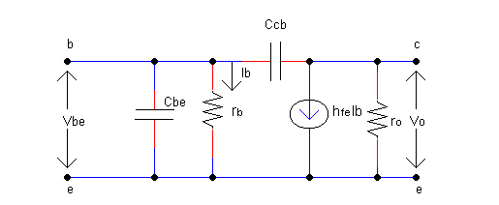
σε συνδεσμολογία Κ.Ε στις Υ.Σ, για r παραμέτρους.

Σχήμα 2.1.9 Απλοποιημένο r πρότυπο για συνδεσμολογία Κ.Ε στις Υ.Σ

Η αντίσταση r_{b} είναι ίση με β•r_{e} ή h_{fe}•r_{e}. Η χωρητικότητα C_{be} υπολογίζεται προσεγγιστικά από τη σχέση (2.1.10).

$C_{\text{be}}=\frac{1}{2pf_{T}r_{e}}$ (2.1.10)

Aν συγκρίνουμε τις σχέσεις (2.1.9) και (2.1.10) προκύπτει, ότι g_{m}=1/r_{e}.

2.1.4 H συμπεριφορά των τρανζίστορ FET στις υψηλές συχνότητες

Όπως ένα τρανζίστορ BJT, έτσι και ένα τρανζίστορ FET (JFET ή MOSFET) έχει ενδοχωρητικότητες, που επηρεάζουν τη λειτουργία του στις υψηλές συχνότητες. Στο σχ.2.1.10 φαίνονται οι ενδοχωρητικότητες μεταξύ των ηλεκτροδίων του FET.
H χωρητικότητα C_{gd} είναι η ενδοχωρητικότητα μεταξύ απαγωγού (drain) και πύλης (gate). H χωρητικότητα C_{gs} είναι η ενδοχωρητικότητα μεταξύ πύλης και πηγής (source) και η C_{ds} είναι η ενδοχωρητικότητα μεταξύ απαγωγού και πηγής.
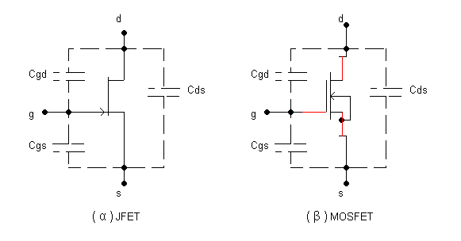
Σχήμα 2.1.10 Ενδοχωρητικότητες στα τρανζίστορ FET

2.1.5 Ισοδύναμο κύκλωμα των τρανζίστορ FET στις Υ.Σ

Στο σχ.2.1.11 φαίνεται το ισοδύναμο κύκλωμα ενός τρανζίστορ FET (JFET ή MOSFET) κοινής πηγής στις Υ.Σ. Η παράμετρος g_{m} είναι η διαγωγιμότητα του FET. Tα MOSFET, λόγω της μονωμένης πύλης που διαθέτουν, έχουν μικρότερες χωρητικότητες και ασφαλώς μεγαλύτερες συχνότητες λειτουργίας.

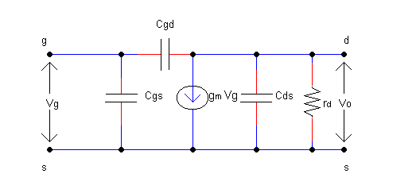
Σχήμα 2.1.11 Απλοποιημένο ισοδύναμο κύκλωμα σε συνδεσμολογία κοινής πηγής

2.1.6 Ανώτερη συχνότητα αποκοπής ενός ενισχυτή

H παρουσία χωρητικοτήτων στην είσοδο και στην έξοδο ενός ενισχυτή επηρεάζει το εύρος ζώνης συχνοτήτων του ενισχυτή. Οι ολικές χωρητικότητες εισόδου και εξόδου σε ένα ενισχυτή, είναι παράλληλα στη σύνθετη αντίσταση εισόδου και εξόδου, αντίστοιχα. Έτσι, σχηματίζουν φίλτρα αποκοπής υψηλών συχνοτήτων. Η ανώτερη συχνότητα αποκοπής (μέγιστη συχνότητα λειτουργίας) είναι εκείνη, στην οποία η απόλυτη απολαβή τάσης μειώνεται κατά 3dB (στα 0,707 της μέγιστης τιμής).
Στο σχ.2.1.12 φαίνεται το ισοδύναμο κύκλωμα ενός ενισχυτή στις Υ.Σ. Η σύνθετη αντίσταση εισόδου z_{i}΄ συμπεριλαμβάνει και την ισοδύναμη αντίσταση πόλωσης. Η ολική χωρητικότητα στην είσοδο του ενισχυτή συμβολίζεται με C_{A} και η ολική χωρητικότητα στην έξοδο του ενισχυτή συμβολίζεται με C_{L}.
Εφόσον υπάρχουν δυο φίλτρα αποκοπής Υ.Σ (ένα στην είσοδο και ένα στην έξοδο), έχουμε δύο συχνότητες αποκοπής. Η συχνότητα αποκοπής στην είσοδο του ενισχυτή συμβολίζεται με f_{A} και υπολογίζεται από τη σχέση (2.1.11).

$f_{A}=\frac{1}{2p R_{i}C_{A}}=\frac{0,\text{159}}{R_{i}C_{A}}$ (2.1.11)
όπου, R_{i} = ( r_{s} || z_{i}΄ ).

Η συχνότητα αποκοπής στην έξοδο του ενισχυτή συμβολίζεται με f_{Β} και υπολογίζεται από τη σχέση (2.1.12).

$f_{B}=\frac{1}{2pR_{0}C_{L}}=\frac{0,\text{159}}{R_{0}C_{L}}$ (2.1.12)

όπου, R₀ = (z_{ο}΄ || R_{L}).

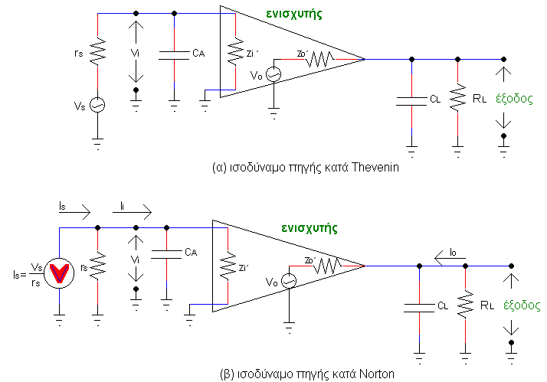

Σχήμα 2.1.12 Ισοδύναμο κύκλωμα ενός ενισχυτή στις Υ.Σ

Η ανώτερη συχνότητα αποκοπής f₂ είναι ο συνδυασμός αυτών των δύο συχνοτήτων, αλλά και της συχνότητας αποκοπής του τρανζίστορ (BJT ή FET). Αν η μια από την άλλη απέχουν αρκετά, τότε η ανώτερη συχνότητα αποκοπής είναι η μικρότερη από αυτές. Αν όμως, είναι κοντά η μία στην άλλη, τότε η ανώτερη συχνότητα αποκοπής είναι μικρότερη και από τη μικρότερη των τριών. Σε αυτή την περίπτωση, η ανώτερη συχνότητα αποκοπής δίνεται προσεγγιστικά από τη σχέση (2.1.13).

$f_{2}=\frac{0,9}{\sqrt{\frac{1}{{\left[f_{A}\right]}^{2}}+\frac{1}{{\left[f_{B}\right]}^{2}}+\frac{1}{{\left[f_{β}\right]}^{2}}}}$ ( 2.1.13)

Στη συχνότητα αποκοπής του τρανζίστορ έχει τοποθετηθεί η συχνότητα αποκοπής f_{β} για ενισχυτή Κ.Ε. Αν είναι ενισχυτής σε συνδεσμολογία κοινής βάσης, τοποθετούμε την f_{α.} Προσέξτε τους δείκτες στις δυο τελευταίες συχνότητες, ο ένας είναι Β κεφαλαίο και ο άλλος β μικρό (συμβολίζουν διαφορετικές συχνότητες). Από τις σχέσεις (2.1.11) και (2.1.12) καταλήγουμε στο συμπέρασμα, ότι η ανώτερη συχνότητα αποκοπής είναι αντιστρόφως ανάλογη του γινομένου R⋅C (σταθερά χρόνου). Όσο πιο μικρές είναι οι σύνθετες αντιστάσεις εισόδου και εξόδου του ενισχυτή και όσο πιο μικρές είναι οι ολικές χωρητικότητες στην είσοδο και στην έξοδο του ενισχυτή, τόσο μεγαλύτερη γίνεται η ανώτερη συχνότητα αποκοπής. Με λίγα λόγια, οι σταθερές χρόνου των φίλτρων αποκοπής υψηλών συχνοτήτων εισόδου και εξόδου καθορίζουν την ανώτερη συχνότητα αποκοπής του ενισχυτή.
Η απόλυτη απολαβή τάσης των συχνοτήτων που βρίσκονται πάνω από την ανώτερη συχνότητα αποκοπής f₂ υπολογίζεται από τη σχέση ( 2.1.14).

$\left|A\right|=\frac{\left|A_{m}\right|}{\sqrt{1+{\left(\frac{f}{f_{2}}\right)}^{2}}}$ (2.1.14)

όπου, | Α_{m} | η απόλυτη απολαβή τάσης στις μεσαίες συχνότητες. Η σχέση (2.1.14) δηλώνει, ότι όσο αυξάνει η συχνότητα μικραίνει η απολαβή τάσης του ενισχυτή.
Η εξασθένηση του σήματος για συχνότητες μεγαλύτερες από την ανώτερη συχνότητα αποκοπής είναι 20dB ανά δεκάδα (6dB ανά οκτάβα). Για κάθε άλλη συχνότητα αποκοπής που συναντάμε πέρα την ανώτερη συχνότητα αποκοπής έχουμε μια πρόσθετη εξασθένηση κατά 20 dB ανά δεκάδα. Μετά τη δεύτερη έχουμε εξασθένηση κατά 40 dB ανά δεκάδα, μετά την τρίτη έχουμε εξασθένηση κατά 60 dB ανά δεκάδα, κ.λ.

Παράδειγμα 2.1.2

Ο ενισχυτής του σχ.2.1.12 έχει απολαβή τάσης στις μεσαίες συχνότητες |Α_{m}|=100. Tα δεδομένα του κυκλώματος είναι : r_{s}=800Ω, C_{A}=800pF, z_{i}΄ =4KΩ, z_{o}΄=500Ω, C_{L}=50pF, R_{L}=20KΩ, και f_{β}=100ΜΗz.
Nα βρεθούν :
(α) Η κατά προσέγγιση ανώτερη συχνότητα αποκοπής του ενισχυτή.
(β) Η κατά προσέγγιση απολαβή τάσης στη συχνότητα f =1MHz.

Λύση

(α) ανώτερη συχνότητα αποκοπής του ενισχυτή.

$$R_{i}=(r_{s}||z_{i}¢)=\frac{r_{s}z_{i}¢}{r_{s}+z_{i}¢}=\frac{0,8´4}{0,8+4}KΩ=0,\text{66}KΩ$$
Από τη σχέση (2.1.11) έχουμε:

$$f_{A}=\frac{1}{2p R_{i}C_{A}}=\frac{1}{2p(0,\text{66}´{\text{10}}^{3})(\text{800}´{\text{10}}^{−\text{12}})}»3´{\text{10}}^{5}\text{Hz}\text{ ç´ }\text{300}\text{KHz}$$

$$R_{0}=(z_{o}¢||R_{L})=\frac{z_{o}\text{´ }R_{L}}{z_{o}\text{¢+}R_{L}}=\frac{0,5´\text{20}}{0,5+\text{20}}KΩ=0,\text{49}KΩ$$

Από τη σχέση (2.1.12) έχουμε:

$$f_{B}=\frac{1}{2pR_{0}C_{L}}=\frac{1}{2p(0,\text{49}´{\text{10}}^{3})(\text{50}´{\text{10}}^{−\text{12}})}»6,5´{\text{10}}^{6}\text{Hz} h\text{´ }6,5\text{MHz}$$

Η f₂ = f_{A} = 300KHz είναι η μικρότερη συχνότητα από τις τρεις. Συνεπώς, αυτή είναι η ανώτερη συχνότητα αποκοπής του ενισχυτή.

(β) απολαβή τάσης στη συχνότητα f =1MHz.

Υποθέτοντας, ότι οι άλλες δύο συχνότητες δεν επηρεάζουν την απολαβή τάσης της συχνότητας f=1MHz, τότε από τη σχέση (2.1.14) έχουμε :

$$\left|A\right|=\frac{\left|A_{m}\right|}{\sqrt{1+{\left(\frac{f}{f_{2}}\right)}^{2}}}=\frac{\text{100}}{\sqrt{1+{\left(\frac{\text{1000}}{\text{300}}\right)}^{2}}}=\text{28},7$$

Η απολαβή τάσης σε dB είναι:

$$A(\text{dB})=\text{20}{\text{ëïã}}_{\text{10}}|A|=\text{20}{\text{ëïã}}_{\text{10}}(\text{28},7)=\text{20}´1,\text{458}=\text{29},\text{16}\text{dB}$$

2.2 Φαινόμενο Μίλερ (Miller effect)

Στο πρώτο κεφάλαιο εξετάσαμε το θεώρημα Μίλερ γενικά και ασχοληθήκαμε με αυτό μόνο στην περίπτωση, στην οποία το σύστημα ανατροφοδότησης είχε καθαρά ωμικό χαρακτήρα. Σε αυτή την ενότητα θα εξετάσουμε την περίπτωση, όπου το σύστημα ανατροφοδότησης έχει χωρητικό χαρακτήρα. Στα ισοδύναμα κυκλώματα της προηγούμενης ενότητας, στο σύστημα ανατροφοδότησης, υπάρχει η χωρητική αντίσταση της ενδοχωρητικότητας C_{cb} (βλέπε σχήματα 2.1.8, 2.1.9) και της C_{gd} (βλέπε σχ.2.1.11).
Στο σχ.2.2.1(α) παρουσιάζεται το ισοδύναμο ενός ενισχυτή στις υψηλές συχνότητες, στο οποίο φαίνεται η χωρητικότητα ανατροφοδότησης C_{c.} Αυτή, σύμφωνα με το θεώρημα Μίλερ, πρέπει να αναλυθεί σε μια χωρητική αντίσταση στην είσοδο και σε μια στην έξοδο του ισοδύναμου κυκλώματος, όπως φαίνεται στο σχήμα 2.2.1(β). Αν εφαρμόσουμε τη σχέση (1.1.15), προκύπτει η ανακλώμενη χωρητικότητα στην είσοδο του κυκλώματος, που δίνεται από τη σχέση (2.2.1).

$C_{M}=C_{c}(1−A_{v})$ (2.2.1)

Η χωρητικότητα C_{M} ονομάζεται χωρητικότητα Μίλερ.
Η σχέση (2.2.1) δηλώνει, ότι η χωρητικότητα Μίλερ στην είσοδο του ενισχυτή πολλαπλασιάζεται με την ποσότητα (1- Α_{v}). Δηλαδή, η χωρητικότητα Μίλερ είναι ανάλογη της απολαβής τάσης του ενισχυτή. Όσο μεγαλύτερη είναι η απολαβή τάσης του ενισχυτή, τόσο μεγαλύτερη είναι η χωρητικότητα Μίλερ. Αυτή η χωρητικότητα, αν προστεθεί με την άλλη ισοδύναμη χωρητικότητα στην είσοδο του ενισχυτή αυξάνεται υπερβολικά η ολική χωρητικότητα εισόδου του ενισχυτή. Η υπερβολική αύξηση της ολικής χωρητικότητας στην είσοδο του ενισχυτή, λόγω της χωρητικότητας Μίλερ, ονομάζεται φαινόμενο Μίλερ. Από τη σχέση (2.1.11) προκύπτει ότι, αν αυξηθεί η ολική χωρητικότητα εισόδου C_{A} , θα μειωθεί η ανώτερη συχνότητα αποκοπής f_{A} .
Επομένως, το αποτέλεσμα του φαινομένου Μίλερ είναι η υπερβολική μείωση της ανώτερης συχνότητας αποκοπής του ενισχυτή (βλέπε παράδειγμα 2.2.1). Η χωρητικότητα ανατροφοδότησης C_{c}, σύμφωνα με το θεώρημα Μίλερ, εκτός από την είσοδο επιδρά και στην έξοδο του ενισχυτή. Η χωρητικότητα που ανακλάται στην έξοδο του ενισχυτή είναι ίση με C_{c} (C_{cb} ή C_{gd}). Αποτέλεσμα αυτού, είναι να μειωθεί και η ανώτερη συχνότητα αποκοπής, που οφείλεται στο φίλτρο αποκοπής υψηλών συχνοτήτων στην έξοδο του ενισχυτή.

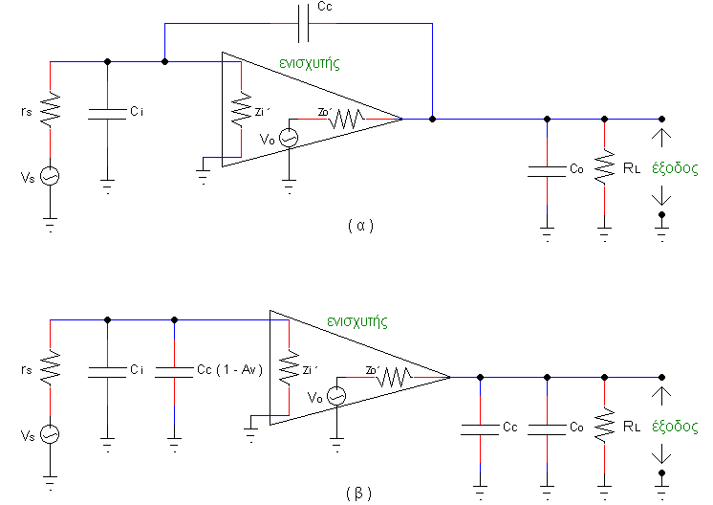

Σχήμα 2.2.1 Η επίδραση της χωρητικότητας Μίλερ

Η ολική χωρητικότητα στην είσοδο του ενισχυτή είναι :

C_{A} = C_{i} + C_{M} (2.2.2)

Η ολική χωρητικότητα στην έξοδο είναι :

C_{L}=C₀ + C_{c} (2.2.3)

Παράδειγμα 2.2.1

Ο ενισχυτής του σχ. 2.2.1 έχει απολαβή τάσης στις μεσαίες συχνότητες A_{v}=-100. Να βρεθεί η ανώτερη συχνότητα αποκοπής του ενισχυτή:
(α) Αν δε λάβουμε υπόψη μας το φαινόμενο Μίλερ και
(β) Αν λάβουμε υπόψη μας το φαινόμενο Μίλερ.
Δίνονται : r_{s}=100Ω, C_{i}=40pF, C₀=15pF, C_{C}=10pF, z_{ι}΄ = 2KΩ, z_{o}΄=10KΩ, R_{L}= 1KΩ.

Λύση

(α) αν δε λάβουμε υπόψη μας το φαινόμενο Μίλερ.

$R_{i}=(r_{s}||z_{i}¢)=\frac{r_{s}z_{i}¢}{r_{s}+z_{i}¢}=\frac{\text{100}´\text{2000}}{\text{100}+\text{2000}}=\text{95}Ω$
$$R_{0}=(z_{0}^{'}||R_{L})=\frac{z_{o}¢R_{L}}{z_{o}\text{¢+}R_{L}}=\frac{1´\text{10}}{1+\text{10}}=0,9KΩ h\text{´ }\text{900}Ω$$
Η ολική χωρητικότητα εισόδου είναι:

C_{A} = C_{i} = 40 pF

Η συχνότητα αποκοπής στο κύκλωμα εισόδου είναι :

$$f_{A}=\frac{1}{2pR_{i}C_{A}}=\frac{1}{2p(\text{95})(\text{40}´{\text{10}}^{−\text{12}})}=\text{41},9´{\text{10}}^{6}\text{Hz} h\text{´ }\text{41},9\text{MHz}$$

Η ολική χωρητικότητα εξόδου είναι:

C_{L} = C₀ = 15 pF

Η συχνότητα αποκοπής στο κύκλωμα εξόδου είναι :

$$f_{B}=\frac{1}{2pR_{0}C_{L}}=\frac{1}{2p(0,9´{\text{10}}^{3})(\text{15}´{\text{10}}^{−\text{12}})}=\text{11},8´{\text{10}}^{6}\text{Hz}\text{ ç´ }\text{11},8\text{MHz}$$

Η ανώτερη συχνότητα αποκοπής είναι 11,8ΜΗz.

(β) αν λάβουμε υπόψη μας το φαινόμενο Μίλερ.

Η χωρητικότητα Μίλερ στην είσοδο του κυκλώματος είναι :

$C_{M}=C_{c}(1−A_{v})=\text{10}\text{pF}[1−(−\text{100})]=\text{10}\text{pF}´\text{101}=\text{1010}\text{pF}$

Η ολική χωρητικότητα στην είσοδο είναι :

C_{A} = C_{i} +C_{M} = 40+1010=1050pF

Η συχνότητα αποκοπής στο κύκλωμα εισόδου είναι :

$$f_{A}=\frac{1}{2p R_{i} C_{A}}=\frac{1}{2p(\text{95})(\text{1050}´{\text{10}}^{−\text{12}})}=1,\text{59}´{\text{10}}^{6}\text{Hz} h\text{´ }1,\text{59}\text{MHz}$$

Η ολική χωρητικότητα στην έξοδο είναι:

C_{L} = C₀ + C_{c} = 15+10 = 25pF

Η συχνότητα αποκοπής στο κύκλωμα εξόδου είναι :

$$f_{B}=\frac{1}{2p R_{0} C_{L}}=\frac{1}{2p(0,9´{\text{10}}^{3})(\text{25}´{\text{10}}^{−\text{12}})}=7´{\text{10}}^{6}\text{Hz} h\text{´ }7\text{MHz}$$

H ανώτερη συχνότητα αποκοπής, λόγω φαινομένου Μίλερ, είναι f₂ = 1,59ΜΗz. Αυτή είναι αρκετά μικρότερη από εκείνη που υπολογίσαμε, χωρίς να λάβουμε υπόψη μας το φαινόμενο Μίλερ. Το παράδειγμα αυτό απέδειξε κατά πόσο το φαινόμενο Μίλερ επηρεάζει (μειώνει) την ανώτερη συχνότητα αποκοπής ενός ενισχυτή.

2.3 Απλός ενισχυτής σε υψηλές συχνότητες

2.3.1 Ενισχυτής κοινού εκπομπού στις υψηλές συχνότητες

Ο ενισχυτής αυτός, εφόσον αντιστρέφει το σήμα στην έξοδό του, ο πυκνωτής ανατροφοδότησης C_{C,} που στη συγκεκριμένη περίπτωση είναι ο C_{cb}, δημιουργεί το φαινόμενο Μίλερ. Η ολική χωρητικότητα εισόδου δίνεται από τη σχέση (2.3.1).

C_{A} = C_{be} + C_{cb} (1- Av) (2.3.1)

ενώ η ολική χωρητικότητα στην έξοδο του ενισχυτή δίνεται από τη σχέση (2.3.2).

C_{L} = C_{ce} + C_{cb} (2.3.2)

Στις χωρητικότητες αυτές, προστίθενται και οι παρασιτικές χωρητικότητες των καλωδιώσεων του τυπωμένου κυκλώματος. Οι σχέσεις υπολογισμού της ανώτερης συχνότητας αποκοπής είναι οι ( 2.1.11 ) και ( 2.1.12 ).
Ο ενισχυτής κοινού εκπομπού έχει πολύ μικρή ανώτερη συχνότητα αποκοπής, έναντι των άλλων ενισχυτών (κοινής βάσης και ακόλουθο εκπομπού) για τους εξής λόγους :

- η συχνότητα αποκοπής του τρανζίστορ σε συνδεσμολογία κοινού εκπομπού είναι αρκετά μικρότερη από την αντίστοιχη της συνδεσμολογίας κοινής βάσης (β_{ο} φορές περίπου).
- Η αντίσταση εισόδου του ενισχυτή κοινού εκπομπού είναι β_{ο} φορές μεγαλύτερη από την αντίστοιχη του ενισχυτή κοινής βάσης.
- Λόγω του φαινομένου Μίλερ, που επηρεάζει αρκετά αυτή τη συνδεσμολογία, αυξάνεται αρκετά η συνολική χωρητικότητα εισόδου με αποτέλεσμα τη μεγάλη μείωση της ανώτερης συχνότητας αποκοπής.
Όπως ήδη αναφέραμε, οι δυο σταθερές χρόνου εισόδου και εξόδου του ενισχυτή καθορίζουν την ανώτερη συχνότητα αποκοπής του ενισχυτή. Επίσης, πρέπει οι δυο αυτές σταθερές χρόνου να είναι όσο το δυνατό μικρότερες. Για να αυξήσουμε την ανώτερη συχνότητα αποκοπής, προτείνονται τα εξής :

- Να επιλέξουμε ένα τρανζίστορ, το οποίο χαρακτηρίζεται ραδιοσυχνότητας (RF) ή διακοπτικό (switching).
- Να απομονώσουμε το φορτίο εξόδου από τον ενισχυτή, απομονώνοντας ταυτόχρονα και τη χωρητικότητα της επόμενης βαθμίδας ή άλλων χωρητικών φορτίων.
- Να μειώσουμε την αντίσταση φορτίου του ενισχυτή.
- Να μειώσουμε τη σύνθετη αντίσταση εισόδου του ενισχυτή.

Όπως είναι γνωστό, η απολαβή τάσης του ενισχυτή κοινού εκπομπού με ανατροφοδότηση σειράς(χωρίς τον πυκνωτή C_{e}) είναι: $A_{v}\text{=-}\frac{r_{L}}{r_{e}}$. Επίσης, γνωρίζουμε, ότι $r_{e}=\frac{0,\text{026}}{I_{C}}$. Συνδυάζοντας αυτές τις δύο σχέσεις προκύπτει η σχέση (2.3.3).

$A_{v}\text{=-}\frac{r_{L}}{\frac{0,\text{026}}{I_{C}}}=\left(−\frac{r_{L}}{0,\text{026}}\right)I_{C}$ (2.3.3)

Από τη σχέση (2.3.3) καταλήγουμε στο συμπέρασμα, ότι μπορούμε να κρατήσουμε σταθερή την απολαβή τάσης, μειώνοντας από τη μια το φορτίο r_{L} και αυξάνοντας από την άλλη το ρεύμα συλλέκτη I_{c}. Για το λόγο αυτό, το κύριο χαρακτηριστικό των τρανζίστορ ενίσχυσης υψηλών συχνοτήτων είναι τα μεγάλα ρεύματα συλλέκτη που τα διαρρέουν. Τα πηνία που χρησιμοποιούν ως φορτία συλλέκτη, από τη μια μεριά επιτρέπουν υψηλά ρεύματα, λόγω της μικρής αντίστασης απωλειών σειράς και από την άλλη παρέχουν υψηλή σύνθετη αντίσταση φορτίου στις υψηλές συχνότητες (Ζ_{L} = 2 π f L).
Επίσης, η τιμή της αυτεπαγωγής του πηνίου επιλέγεται έτσι, ώστε να δημιουργεί μια αντιστάθμιση του φαινομένου Μίλερ, συντονίζοντας με την ολική χωρητικότητα εξόδου του ενισχυτή σε μια συχνότητα μεγαλύτερη από την αρχική. Στο σχήμα 2.3.1(α) φαίνεται ένας ενισχυτής κοινού εκπομπού για υψηλές συχνότητες, ο οποίος χρησιμοποιεί ως φορτίο ένα πηνίο τσόκ (Radio Frequency Choke, RFC). Ένας άλλος τρόπος για να αυξήσουμε την ανώτερη συχνότητα αποκοπής φαίνεται στο σχ.2.3.1(β) και χρησιμοποιείται συνήθως, όταν στην έξοδο συνδέονται μεγάλα χωρητικά φορτία. Το πηνίο L₂ και ο πυκνωτής C_{L} σχηματίζουν κύκλωμα συντονισμού σειράς σε μια συχνότητα συντονισμού κοντά στη συχνότητα αποκοπής εξόδου. Στις συχνότητες που είναι κοντά σε αυτή τη συχνότητα αποκοπής, το ρεύμα αυξάνεται (ιδιότητα συντονισμού σειράς), συνεπώς, αυξάνεται και η τάση στην έξοδο. Αυτή η αύξηση της τάσης στις συχνότητες κοντά στη συχνότητα αποκοπής δημιουργεί μια αντιστάθμιση στις απώλειες του φίλτρου εξόδου. Η αντίσταση R₃ επιτρέπει στις υψηλές συχνότητες να βρίσκουν ευκολότερη δίοδο μέσα από αυτή. Ο πυκνωτής απόζευξης C₃ γειώνει τις υψηλές συχνότητες και ο πυκνωτής απόζευξης C₄ τις χαμηλές συχνότητες (θόρυβο τροφοδοτικού κ.α). Το μειονέκτημα της διάταξης του σχ.2.3.1(α) είναι η πολύ χαμηλή απολαβή τάσης στις χαμηλές συχνότητες. Ένας τρόπος βελτίωσης στις χαμηλότερες συχνότητες είναι η τοποθέτηση μιας ωμικής αντίστασης σε σειρά με το πηνίο στο συλλέκτη.
Στη συνέχεια θα εξετάσουμε δυο άλλες μεθόδους βελτίωσης των χαρακτηριστικών του ενισχυτή κοινού εκπομπού στις υψηλές συχνότητες.

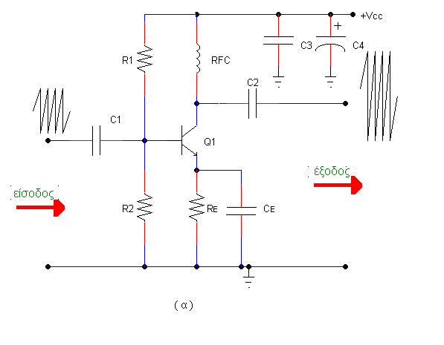
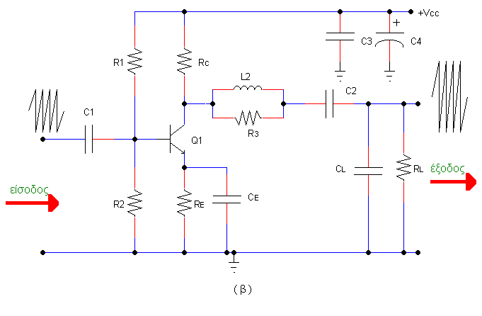

Σχήμα 2.3.1 Μέθοδοι αντιστάθμισης φαινομένου Μίλερ

Η διάταξη του σχ.2.3.2(α) αποτελείται από έναν ακόλουθο εκπομπού(Q₁) και από ένα ενισχυτή κοινού εκπομπού (Q₂). Στο σχ.2.3.2(β) φαίνεται το ισοδύναμο κύκλωμα στο εναλλασσόμενο σήμα εισόδου. Η αντίσταση r_{b} συμβολίζει τη σύνθετη αντίσταση εισόδου του τρανζίστορ Q₂. H διάταξη αυτή χρησιμοποιείται κυρίως, όταν η ανώτερη συχνότητα αποκοπής εξαρτάται από το κύκλωμα εισόδου του ενισχυτή κοινού εκπομπού.
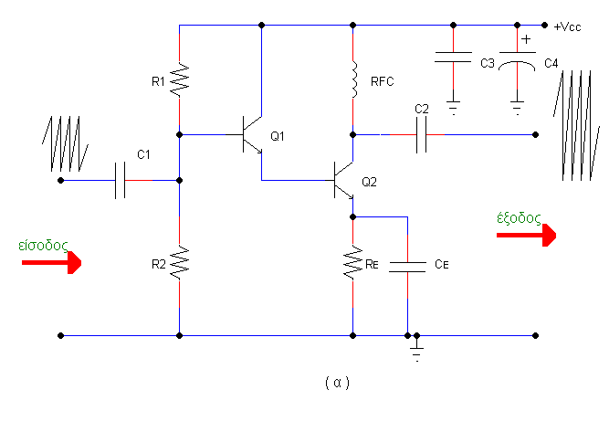
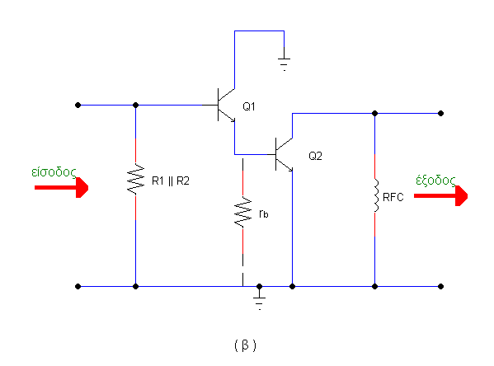
Η χαμηλή σύνθετη αντίσταση εξόδου του ακόλουθου εκπομπού (Q₁) ΄΄ρίχνει΄΄ τη σύνθετη αντίσταση εισόδου του ενισχυτή κοινού εκπομπού (Q₂), ανεβάζοντας έτσι την ανώτερη συχνότητα αποκοπής. Επίσης, η διάταξη έχει υψηλή σύνθετη αντίσταση εισόδου, που οφείλεται στον ακόλουθο εκπομπού.

Σχήμα 2.3.2 Βελτίωση στο κύκλωμα εισόδου

Η διάταξη του σχ.2.3.3 χρησιμοποιείται, όταν το κύκλωμα εξόδου ευθύνεται για την ανώτερη συχνότητα αποκοπής, λόγω μεγάλου χωρητικού φορτίου. Ο ακόλουθος εκπομπού (Q₂) παρεμβάλλεται ανάμεσα στην έξοδο του ενισχυτή κοινού εκπομπού (Q₁) και του χωρητικού φορτίου C_{L}, που κύρια ευθύνεται για την ανώτερη συχνότητα αποκοπής. Έτσι, το χωρητικό φορτίο έχει πλέον μικρότερη σταθερά χρόνου, λόγω της χαμηλής αντίστασης εξόδου του ακόλουθου εκπομπού και συνεπώς μεγαλύτερη συχνότητα λειτουργίας. Η διάταξη αυτή δεν επιτρέπεται για πολύ υψηλές συχνότητες, επειδή ταλαντώνεται, με δυσάρεστα αποτελέσματα.
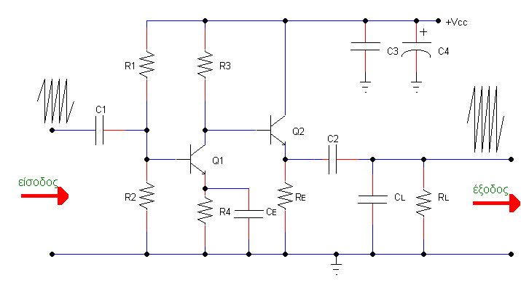
Σχήμα 2.3.3 Βελτίωση στο κύκλωμα εξόδου

2.3.2 Ενισχυτής κοινής βάσης στις υψηλές συχνότητες

Είναι ο πιο κατάλληλος ενισχυτής για υψηλές συχνότητες, όταν απαιτείται χαμηλή σύνθετη αντίσταση εισόδου (π.χ προσαρμογή με κεραία εισόδου). Επειδή τα σήματα εισόδου και εξόδου είναι συμφασικά, δεν έχουμε ανατροφοδότηση από την έξοδο προς την είσοδο. Συνεπώς, δεν παρουσιάζεται το φαινόμενο Μίλερ. Επίσης, το κύκλωμα εισόδου έχει και χαμηλή σύνθετη αντίσταση και χαμηλή χωρητικότητα (C_{be}), γεγονός το οποίο ανεβάζει την ανώτερη συχνότητα αποκοπής σε αρκετά υψηλές τιμές. Επίσης ακόμη, στη μεγάλη αύξηση της συχνότητας αποκοπής συμβάλλει και η συχνότητα αποκοπής του τρανζίστορ σε συνδεσμολογία κοινής βάσης, η οποία είναι περίπου κατά β_{ο} φορές μεγαλύτερη από τη συνδεσμολογία κοινού εκπομπού.
Από πλευράς απολαβής τάσης οι δυο συνδεσμολογίες είναι ισότιμες. Από πλευράς θορύβου, ο ενισχυτής κοινής βάσης υπερτερεί, λόγω της χαμηλής σύνθετης αντίστασης εισόδου. Στο σχ.2.3.4 φαίνεται ένας ενισχυτής κοινής βάσης. Ως φορτίο συλλέκτη χρησιμοποιεί ένα πηνίο τσόκ, για την αύξηση της ανώτερης συχνότητας αποκοπής στην έξοδο.
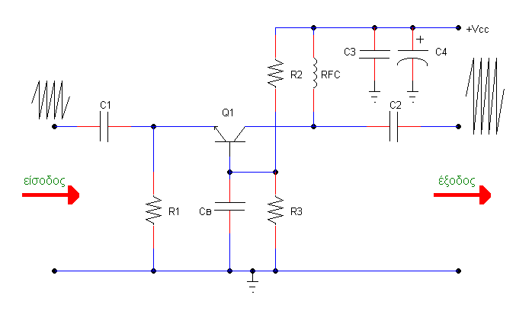

Σχήμα 2.3.4 Ενισχυτής κοινής βάσης στις Υ.Σ

Μια άλλη διάταξη, που χρησιμοποιεί το συνδυασμό ενισχυτή κοινής βάσης με ακόλουθο εκπομπού φαίνεται στο σχ.2.3.5(α). Στο σχ.2.3.5(β) φαίνεται το ισοδύναμο κύκλωμα στο εναλλασσόμενο σήμα εισόδου. Η αντίσταση r_{e} συμβολίζει τη σύνθετη αντίσταση εισόδου του τρανζίστορ Q₂. Οι αντιστάσεις R₃ και R₄ δε φαίνονται στο ισοδύναμο κύκλωμα, επειδή βραχυκυκλώνονται από τους πυκνωτές C_{B} και C₃.

Το πλεονέκτημα αυτής της διάταξης, έναντι του απλού ενισχυτή κοινής βάσης είναι, ότι η σταθερά χρόνου στην είσοδο του ενισχυτή κοινής βάσης (Q₂) μειώνεται περισσότερο από την επίδραση της χαμηλής σύνθετης αντίστασης εξόδου του ακόλουθου εκπομπού (Q₁). Επομένως, αυξάνεται περισσότερο η ανώτερη συχνότητα αποκοπής. Επίσης, η σύνθετη αντίσταση εισόδου της διάταξης είναι πολύ μεγαλύτερη από του ενισχυτή κοινής βάσης, λόγω της υψηλής σύνθετης αντίστασης εισόδου του ακόλουθου εκπομπού.

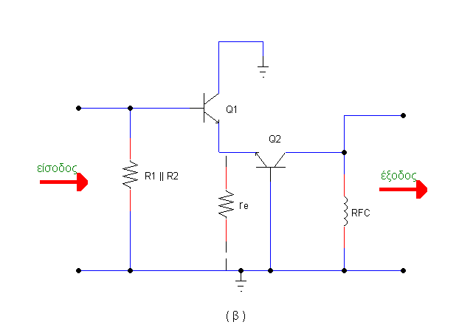
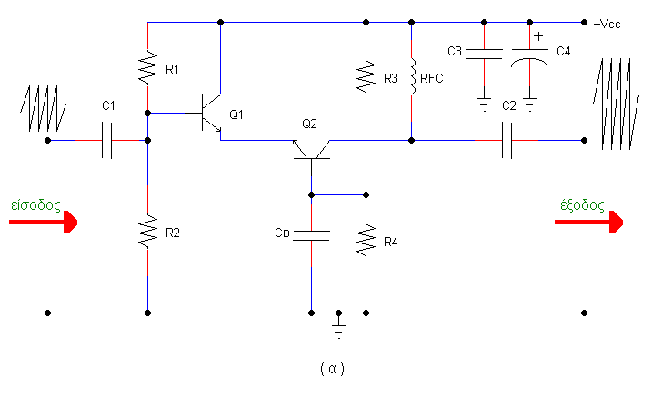
Σχήμα 2.3.5 Βελτίωση των χαρακτηριστικών του ενισχυτή κοινής βάσης στις Υ.Σ.

2.3.3 Ενισχυτής κοινού συλλέκτη (ακόλουθος εκπομπού) στις υψηλές συχνότητες

Ο ακόλουθος εκπομπού συνήθως, χρησιμοποιείται ως ενδιάμεση βαθμίδα οδήγησης σε ενισχυτές με υψηλή σύνθετη αντίσταση εξόδου, οι οποίοι συνδέονται με μεγάλα χωρητικά φορτία. Έτσι, από τη μια μεριά προσαρμόζεται με τη σύνθετη αντίσταση εξόδου της προηγούμενης βαθμίδας και από την άλλη απομονώνει το χωρητικό φορτίο από αυτή. Το χωρητικό φορτίο με τη χαμηλή πλέον σύνθετη αντίσταση εξόδου του ακόλουθου εκπομπού, δημιουργούν πολύ μικρότερη σταθερά χρόνου, με αποτέλεσμα την αύξηση της ανώτερης συχνότητας αποκοπής. Επομένως, το κύκλωμα εξόδου του καθορίζει την ανώτερη συχνότητα αποκοπής του ενισχυτή. Στις περισσότερες διατάξεις γενικά, χρησιμοποιείται για να μειώνει τη σταθερά χρόνου των φίλτρων αποκοπής υψηλών συχνοτήτων εισόδου και εξόδου. Στο σχ.2.3.6 φαίνεται ο ακόλουθος εκπομπού με το χωρητικό φορτίο στην έξοδο.
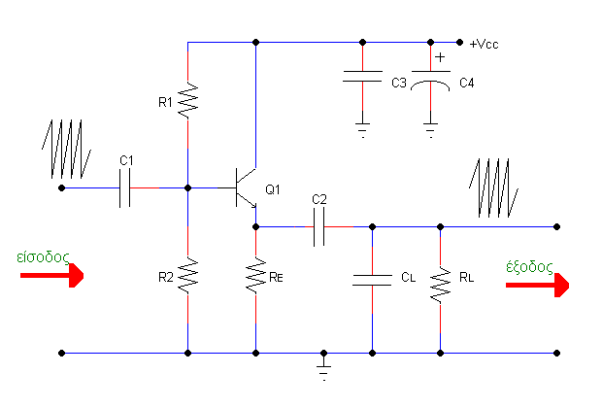
Σχήμα 2.3.6 Ακόλουθος εκπομπού στις υψηλές συχνότητες

2.3.4 Ενισχυτής κοινής πηγής (FET ή MOSFET) στις υψηλές συχνότητες

Ο ενισχυτής κοινής πηγής έχει τα ίδια χαρακτηριστικά με τον ενισχυτή κοινού εκπομπού. Ο πυκνωτής ανατροφοδότησης C_{c}, στη συγκεκριμένη περίπτωση, είναι η ενδοχωρητικότητα C_{gd} . Η ολική χωρητικότητα στην είσοδο του ενισχυτή δίνεται από τη σχέση ( 2.3.4 ).

C_{A} = C_{gs} + C_{gd} ( 1-A_{v} ) (2.3.4)

ενώ η ολική χωρητικότητα στην έξοδο του ενισχυτή δίνεται από τη σχέση (2.3.5).

C_{L} = C_{ds} + C_{gd} (2.3.5)

Στις χωρητικότητες αυτές, προστίθενται και οι παρασιτικές χωρητικότητες των καλωδιώσεων. Η χωρητικότητα Μίλερ C_{M} παίρνει μικρότερες τιμές από εκείνες των BJT, επειδή η απολαβή Α_{ν} στα FET είναι αρκετά μικρή. Ωστόσο, λόγω της υψηλής σύνθετης αντίστασης εισόδου που έχουν, εργάζονται σε χαμηλότερες συχνότητες από τα BJT. Οι τρόποι αντιστάθμισης στις υψηλές συχνότητες είναι ίδιες με των τρανζίστορ BJT.
Tα πλεονεκτήματα των τρανζίστορ FET γενικά, έναντι των BJT, είναι, ότι εισάγουν λιγότερο θόρυβο και ότι έχουν μεγαλύτερη σταθερότητα στις μεταβολές της θερμοκρασίας. Τα μειονεκτήματά τους είναι η χαμηλή τους απολαβή και οι χαμηλότερες συχνότητες λειτουργίας. Τα MOSFET και τα MOSFET διπλής πύλης μπορούν να λειτουργήσουν σε μεγαλύτερες συχνότητες. Τα MOSFET, λόγω της κατασκευής , σχηματίζουν μικρότερες χωρητικότητες C_{gs} και C_{gd} έναντι των JFET, με αποτέλεσμα να λειτουργούν σε πολύ υψηλότερες συχνότητες.

Όμως, στα MOSFET διπλής πύλης (dual-gate MOSFET) οι συχνότητες αποκοπής ανεβαίνουν σε πολύ υψηλές συχνότητες. Στο σχ.2.3.7 φαίνεται ο συμβολισμός του MOSFET διπλής πύλης Ν καναλιού (ΝΜΟS).
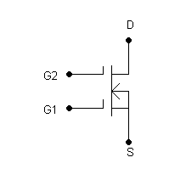
Σ’ αυτά τα MOSFET υπάρχει μια δεύτερη μονωμένη πύλη μετάλλου (G2), που τοποθετείται μεταξύ της πύλης G1 και του απαγωγού D. Το αποτέλεσμα είναι η απομόνωση της πύλης G1 από τον απαγωγό. Αυτά προσπαθούν να μιμηθούν το τέταρτο ηλεκτρόδιο των παλιών λυχνιών, που μίκραινε τη χωρητικότητα ανατροφοδότησης C_{C}. Έτσι, η χωρητικότητα C_{gd,} που κύρια ευθύνεται για τη μέγιστη συχνότητα λειτουργίας, μπορεί να πάρει τιμές μικρότερες από 0,01pF.
Σχήμα 2.3.7 MOSFET διπλής πύλης Ν καναλιού (ΝΜΟS)

Οι αντίστοιχες χωρητικότητες στα BJT και στα JFET, κυμαίνονται από 3pF έως 10pF. Oι χαμηλές αυτές χωρητικότητες επιτρέπουν τη σταθεροποίηση της απολαβής σε ενισχυτές, που λειτουργούν σε πολύ υψηλές συχνότητες (ραδιοσυχνότητες, RF). To αποτέλεσμα είναι η αύξηση της μέγιστης συχνότητας λειτουργίας σε μερικές εκατοντάδες ΜΗz (περιοχές VHF/UHF).
Πρόσφατα, κατασκευάστηκαν MOSFET διπλής πύλης με υλικό κατασκευής το αρσενικούχο γάλλιο (GaAs), τα οποία μπορούν να λειτουργήσουν σε συχνότητες της τάξης των GHz. To βασικό μειονέκτημα των κυκλωμάτων που χρησιμοποιούν MOSFET διπλής πύλης, έναντι εκείνων που χρησιμοποιούν BJT ή JFET είναι, ότι εισάγουν περισσότερο θόρυβο, λόγω της πολύ μεγάλης σύνθετης αντίστασης εισόδου που έχουν. Στους ενισχυτές Y.Σ (RF), η τάση που εφαρμόζεται στην πύλη G1 είναι της τάξης των -2 έως -3 βολτ, ενώ στην πύλη G2 οδηγείται ένα μικρό θετικό δυναμικό, που κυμαίνεται από 0 ως 3 βολτ. Επειδή, τα MOSFET Ν καναλιού (ΝΜΟS) είναι ταχύτερα από τα MOSFET P καναλιού (PΜΟS), συνήθως, αυτά χρησιμοποιούνται στις υψηλές συχνότητες.

2.4 Πολυβάθμιος ενισχυτής στις υψηλές συχνότητες

Οι πολυβάθμιοι ενισχυτές υψηλών συχνοτήτων συνήθως αποτελούνται από δυο ή περισσότερες βαθμίδες όμοιων απλών ενισχυτών (π.χ όμοιοι ενισχυτές κοινού εκπομπού). Η απολαβή τάσης σε αυτή την περίπτωση, είναι το γινόμενο των επί μέρους απολαβών τάσης ή το άθροισμά τους, αν είναι εκφρασμένες σε dB. Αφού έχουμε ίδιους ενισχυτές, θα έχουμε ασφαλώς και ίδιες ανώτερες συχνότητες αποκοπής. Αν έχουμε ν βαθμίδες, που η καθεμιά έχει ανώτερη συχνότητα αποκοπής f₂, τότε η τελική ανώτερη συχνότητα αποκοπής δίνεται από τη σχέση (2.4.1).

$f_{2}\text{¢=}f_{2}\sqrt{2^{\left(\frac{1}{v}\right)}−1}$ (2.4.1)

Στον πίνακα 2.4.1 έχουν καταχωρηθεί οι τελικές ανώτερες συχνότητες αποκοπής για πολυβάθμιους ενισχυτές μέχρι πέντε βαθμίδες, οι οποίες αποτελούνται από όμοιους απλούς ενισχυτές.

Από τις καταχωρίσεις του πίνακα 2.4.1 καταλήγουμε στο συμπέρασμα, ότι η ανώτερη συχνότητα αποκοπής μειώνεται, καθώς αυξάνει ο αριθμός των βαθμίδων του πολυβάθμιου ενισχυτή.

Πίνακας 2.4.1

Αριθμός βαθμίδων | Ανώτερη συχνότητα αποκοπής f₂΄
1  2  3  4  5 | f₂  0,64 f₂  0,51 f₂  0,43 f₂  0,39 f₂

2.5 Τελεστικός ενισχυτής στις υψηλές συχνότητες

2.5.1 Μέθοδοι αντιστάθμισης στους τελεστικούς ενισχυτές

Το μεγαλύτερο πρόβλημα για ένα τελεστικό ενισχυτή, ο οποίος εργάζεται στις υψηλές συχνότητες, είναι η βελτίωση της απόκρισης συχνότητας. Η σχέση απόκρισης συχνότητας και απολαβής ανοιχτού βρόχου είναι χαρακτηριστικά ενός ολοκληρωμένου κυκλώματος τελεστικού ενισχυτή. Μπορούμε όμως, να κάνουμε κάποιες διορθωτικές βελτιώσεις με εξωτερικά κυκλώματα ή με ανατροφοδότηση.

Το σχ.2.5.1(α) δείχνει την απολαβή τάσης και την απόκριση συχνότητας ανοιχτού βρόχου ενός ιδανικού τελεστικού ενισχυτή. Η απολαβή τάσης είναι σταθερή και ίση με 100 dB μέχρι τη συχνότητα 20 Ηz περίπου. Από τη συχνότητα αυτή και πέρα, η απολαβή μειώνεται κατά 20 dB ανά δεκάδα. Με κατάλληλα εξωτερικά κυκλώματα μπορούμε να ρυθμίσουμε την απολαβή και την απόκριση συχνότητας κλειστού βρόχου. Όσο μικραίνει η απολαβή, αυξάνει το εύρος ζώνης συχνοτήτων, επειδή το γινόμενο απολαβής επί εύρος ζώνης είναι σταθερό. Στο σχ.2.5.1(β) φαίνεται η απόκριση συχνότητας ενός πρακτικού τελεστικού ενισχυτή στις υψηλές συχνότητες. Σε αυτό, η απολαβή τάσης είναι σταθερή και ίση με 60 dB μέχρι τη συχνότητα 200 ΚHz (σημείο πτώσης ή θλάσης). Από τη συχνότητα 200 ΚHz μέχρι τη συχνότητα 2 ΜΗz, η απολαβή τάσης μειώνεται κατά 20 dB ανά δεκάδα. Από τη συχνότητα 2 ΜΗz μέχρι τη συχνότητα 20 ΜΗz , η απολαβή τάσης μειώνεται κατά 40 dB ανά δεκάδα. Τέλος, από τη συχνότητα 20 ΜΗz και πάνω η απολαβή τάσης μειώνεται κατά 60 dB ανά δεκάδα.

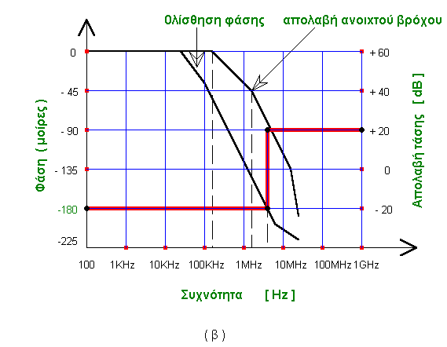
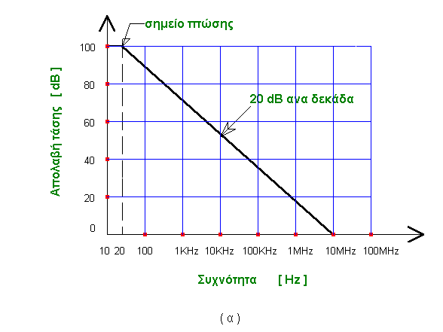
Σχήμα 2.5.1 Απόκριση συχνότητας ιδανικού και πρακτικού τελεστικού ενισχυτή

Στις υψηλές συχνότητες, η μείωση της απολαβής δεν αποτελεί πρόβλημα από μόνη της, εκτός, αν το κύκλωμα πρέπει να λειτουργεί σε συχνότητες πολύ κοντά στη μέγιστη συχνότητα. Εκτός από την επίδραση στο πλάτος των συχνοτήτων, έχουμε και διαφορετικές ολισθήσεις φάσης μεταξύ των σημάτων εισόδου και εξόδου για διαφορετικές συχνότητες. Στο σχήμα 2.5.1(β) φαίνεται η ολίσθηση φάσης σε συνάρτηση με τη συχνότητα. Αυτή η μεταβολή της φάσης ονομάζεται
παραμόρφωση φάσης.

Γενικά, τα φίλτρα δημιουργούν ολίσθηση φάσης. Η ολίσθηση φάσης δημιουργεί στις χαμηλές συχνότητες αρνητική ανατροφοδότηση, που αυξάνεται το ποσοστό της, όσο προχωράμε στις υψηλές συχνότητες. Όμως, από κάποια συχνότητα και πάνω, μετατρέπεται από αρνητική σε θετική ανατροφοδότηση, η οποία μπορεί να δημιουργήσει ταλαντώσεις. Στη συχνότητα μεταστροφής φάσης, μεταξύ των σημάτων εισόδου και εξόδου, δημιουργείται ολίσθηση φάσης κατά -180^{ο}. Αυτό είναι το επιτρεπτό όριο.
Στο διάγραμμα ολίσθησης φάσης του σχ.2.5.1(β) η συχνότητα, στην οποία η ολίσθηση φάσης είναι -180^{ο} είναι 4 MHz. Η αντίστοιχη απολαβή τάσης ανοιχτού βρόχου του τελεστικού ενισχυτή σε αυτή τη συχνότητα είναι 20 dB (δείτε στο διάγραμμα, που τέμνει η διακεκομμένη γραμμή την καμπύλη απολαβής ανοιχτού βρόχου). Aν επιλέξουμε απολαβή τάσης κλειστού βρόχου (με ανατροφοδότηση) ίση ή μικρότερη από την αντίστοιχη του ανοιχτού βρόχου, στην οποία συμβαίνει ολίσθηση φάσης κατά -180^{ο} , ο ενισχυτής θα ταλαντώνεται. Επομένως, η ελάχιστη απολαβή τάσης αντιστοιχεί στο όριο ολίσθησης φάσης των -180^{ο}. Στο συγκεκριμένο διάγραμμα, τα επιτρεπτά όρια απολαβής τάσης κλειστού βρόχου κυμαίνονται από 20 dB έως 60 dB χωρίς πρόβλημα ταλάντωσης.

Τα προβλήματα που δημιουργούνται από τη μεγάλη ολίσθηση φάσης, μπορούν να λυθούν με τεχνικές διόρθωσης φάσης. Με αυτές μπορούμε να επέμβουμε εξωτερικά, για να περιορίσουμε την ολίσθηση φάσης. Υπάρχουν δυο βασικές μέθοδοι διόρθωσης της φάσης. Η απολαβή τάσης κλειστού βρόχου μπορεί να βελτιωθεί, χρησιμοποιώντας εξωτερικά δικτυώματα ανατροφοδότησης με πυκνωτές και αντιστάσεις. Αυτά τροποποιούν τη σύνθετη αντίσταση, η οποία μεταβάλλεται με τη συχνότητα, προμηθεύοντας τη διάταξη με μεταβλητό ποσοστό ανατροφοδότησης σε διαφορετικές συχνότητες.
Επίσης, επιφέρουν μια ολίσθηση φάσης του σήματος ανατροφοδότησης. Έτσι, αντισταθμίζουμε την ανεπιθύμητη ολίσθηση φάσης ανοιχτού βρόχου. Η διόρθωση της ολίσθησης φάσης με μεθόδους κλειστού βρόχου, γενικά δε συνιστάται, επειδή δημιουργεί προβλήματα, τόσο στις χαμηλές όσο και στις υψηλές συχνότητες.

Διόρθωση της σύνθετης αντίστασης εισόδου.

Η σύνθετη αντίσταση εισόδου ανοιχτού βρόχου, μπορεί να τροποποιηθεί τοποθετώντας παράλληλα στις δύο εισόδους του τελεστικού ενισχυτή μια αντίσταση και έναν πυκνωτή σε σειρά, όπως δείχνει το σχ.2.5.2(α). Η σύνθετη αντίσταση του δικτυώματος R₂C μειώνεται, καθώς αυξάνεται η συχνότητα, σύμφωνα με τη σχέση 2.5.1.

$Z=\sqrt{(R_{2})^{2}+{\left(\frac{0,\text{159}}{fC}\right)}^{2}}$ (2.5.1)

Η μείωση αυτή μεταβάλλει την απολαβή ανοιχτού βρόχου. Αυτή η διάταξη δημιουργεί σημείο πτώσης της απολαβής σε χαμηλότερη συχνότητα και με μειωμένη απολαβή. Ωστόσο, όπως δείχνει το σχ.2.5.2(β), παράγει μια απόκριση παρόμοια με εκείνη του ιδανικού τελεστικού ενισχυτή του σχ.2.5.1(α).
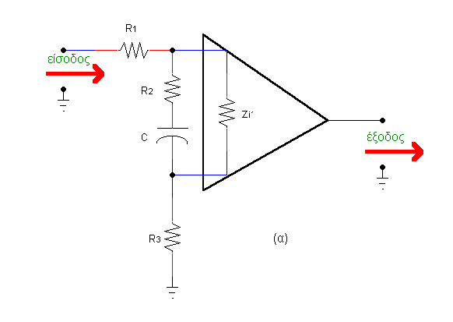
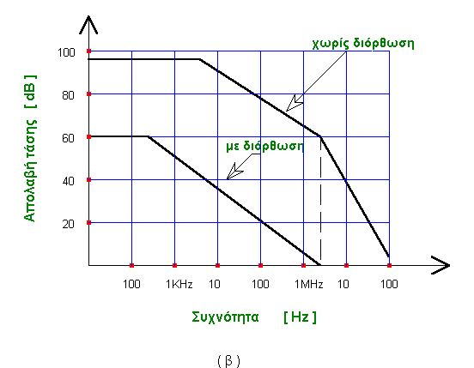

Σχήμα 2.5.2 Διόρθωση της σύνθετης αντίστασης εισόδου

Διόρθωση με προπορεία ή με καθυστέρηση φάσης.

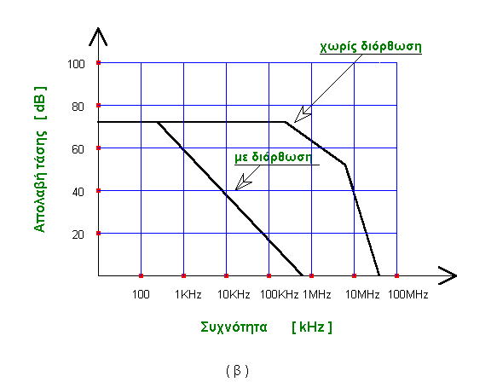
Τέτοια δικτυώματα φαίνονται στα σχήματα 2.5.3(α) και 2.5.4(α). Ο τελεστικός ενισχυτής του σχ.2.5.3(α) χρησιμοποιεί ένα δικτύωμα προπορείας φάσης. Η απολαβή ανοιχτού βρόχου μεταβάλλεται από ένα εξωτερικό πυκνωτή διόρθωσης, ο οποίος δημιουργεί μεταβλητό ποσοστό ανατροφοδότησης. Αυτός συνήθως συνδέεται μεταξύ των συλλεκτών των τρανζίστορ μιας από τις βαθμίδες υψηλής απολαβής του τελεστικού ενισχυτή, όπως δείχνει το σχ.2.5.3(α). Στο σχ.2.5.3(β) φαίνονται οι αποκρίσεις συχνότητας πριν και μετά τη διόρθωση. Μετά τη διόρθωση, η απόκριση συχνότητας πλησιάζει εκείνη του ιδανικού τελεστικού ενισχυτή του σχ.2.5.1(α).
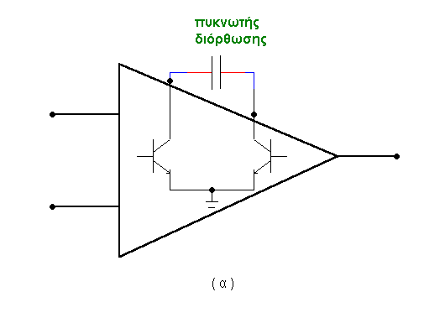
Σχήμα 2.5.3 Αντιστάθμιση με εξωτερικό πυκνωτή (δικτύωμα προπορείας φάσης)

Το σχ.2.5.4(α) χρησιμοποιεί ένα δικτύωμα καθυστέρησης φάσης. Η απολαβή ανοιχτού βρόχου μεταβάλλεται από ένα δικτύωμα RC, που είναι συνδεμένο με το κύκλωμα εξόδου μιας βαθμίδας ενίσχυσης του τελεστικού ενισχυτή, όπως δείχνει το σχ.2.5.4(α). Στο σχ.2.5.4(β) φαίνονται οι αποκρίσεις συχνότητας πριν και μετά τη διόρθωση. Η συχνότητα του σημείου πτώσης υπολογίζεται από τη σχέση (2.5.2).
$f=\frac{1}{2pR_{C}C_{X}}=\frac{0,\text{159}}{R_{C}C_{X}}$ (2.5.2)

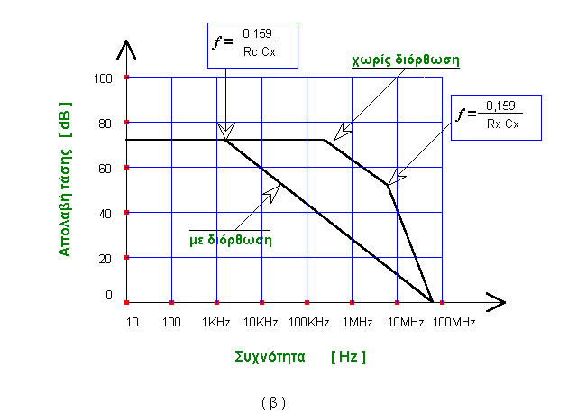
Μετά τη διόρθωση, η απόκριση συχνότητας πλησιάζει εκείνη του ιδανικού τελεστικού ενισχυτή του σχ.2.5.1(α).
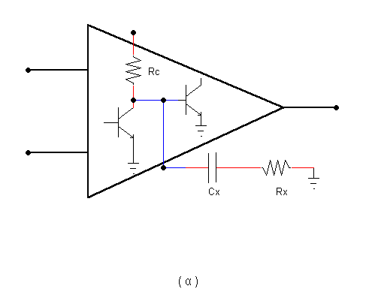
Σχήμα 2.5.4 Αντιστάθμιση με δικτύωμα καθυστέρησης φάσης

2.5.2 Μονολιθικοί ενισχυτές υψηλών συχνοτήτων

Οι μονολιθικοί ενισχυτές Υ.Σ δίνουν την ευκολία στο σχεδιαστή για κυκλώματα χαμηλού κόστους και υψηλής απόδοσης. ΄Αλλα πλεονεκτήματα αυτών των ενισχυτών είναι η σημαντική μείωση των εξωτερικών εξαρτημάτων, καθώς επίσης, η έλλειψη κυκλώματος συντονισμού. Στο σχ.2.5.5(α) φαίνεται το ισοδύναμο κύκλωμα ενός μονολιθικού ενισχυτή και στο σχ.2.5.5(β) το κυκλωματικό του σύμβολο.
Η διάταξη αποτελείται από δύο τρανζίστορ Υ.Σ (RF) σε συνδεσμολογία Nτάρλινγκτον, για να έχει μεγάλη αντίσταση εισόδου. Η αντίσταση R_{f}, από τη μια πολώνει τη βάση του τρανζίστορ Q₁ σε συνεργασία με την R_{b,} ενώ από την άλλη δημιουργεί ανατροφοδότηση του σήματος από την έξοδο στην είσοδο της διάταξης. Αυτό έχει ως αποτέλεσμα, την αύξηση του εύρους ζώνης συχνοτήτων.
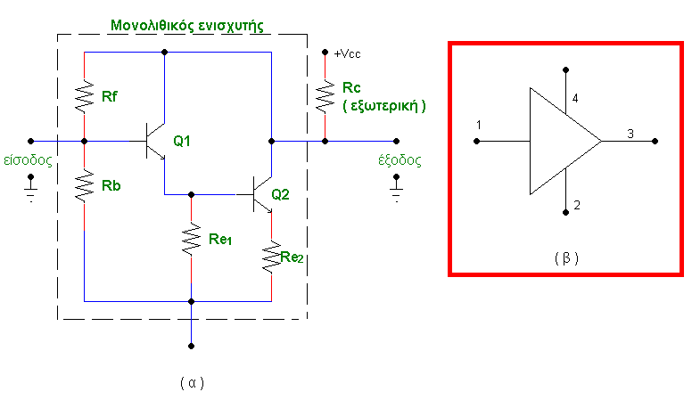
Σχήμα 2.5.5 Μονολιθικός ενισχυτής

Στον πίνακα 2.5.1 φαίνονται οι καταχωρίσεις κάποιων μονολιθικών ενισχυτών (της εταιρίας Hewlett Packard, HP).

Πίνακας 2.5.1
Μονολιθικοί ενισχυτές.

 |  | Τάση τροφοδοσίας ( Vcc )
 |  | +9 Boλτ |  | +12 Βολτ |  | +15 Βολτ
Tύπος | I_{d}  (mA) | R_{c}  ( Ω ) | P_{t}  (Watt) | R_{c}  ( Ω ) | P_{t}  (Watt) | R_{c}  ( Ω ) | P_{t}  (Watt)
HPMA-2011 | 32 | 130 | 1/4 | 220 | 1/2 | 330 | 1/2
ΗPMA-2111 | 29 | 130 | 1/4 | 240 | 1/2 | 360 | 1/2

H τιμή της αντίστασης R_{C} υπολογίζεται από τη σχέση ( 2.5.3).

$R_{C}=\frac{V_{\text{CC}}−V_{d}}{I_{d}}$ (2.5.3)

Στον πίνακα 2.5.1 έχουν καταχωρηθεί οι τιμές της αντίστασης R_{C}, για τα αντίστοιχα ρεύματα I_{d} και για διαφορετικές τάσεις τροφοδοσίας. Η τάση V_{d} έχει επιλεγεί ίση με 5V.
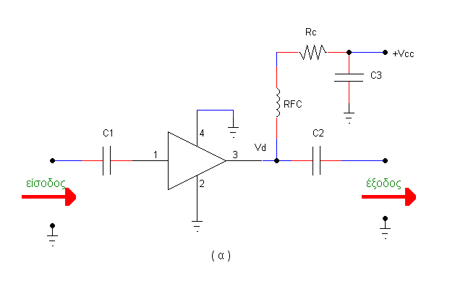
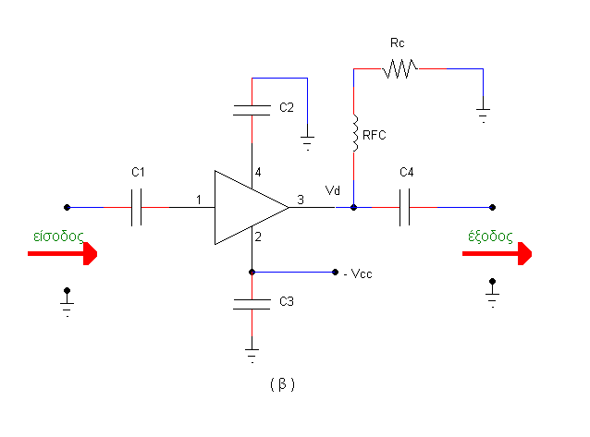
Στο σχ.2.5.6 φαίνονται δυο βασικές συνδεσμολογίες των μονολιθικών ενισχυτών. Στον ενισχυτή του σχ. 2.5.6(α) χρησιμοποιούμε τροφοδοσία θετικής πολικότητας, ενώ στον ενισχυτή του σχ. 2.5.6(β) χρησιμοποιούμε τροφοδοσία αρνητικής πολικότητας.

Σχήμα 2.5.6 Βασικές συνδεσμολογίες των μονολιθικών ενισχυτών

Οι μονολιθικοί ενισχυτές έχουν μεγάλο εύρος ζώνης συχνοτήτων, που φτάνει την τάξη των GΗz. Στο σχ.2.5.7 φαίνονται οι αποκρίσεις συχνότητας των μονολιθικών ενισxυτών 2011 και 2111 της ΗΡ. Ο 2011 έχει εύρος ζώνης συχνοτήτων περίπου 1,5 GΗz και ο 2111 έχει εύρος ζώνης συχνοτήτων περίπου 1 GHz.

Σχήμα 2.5.7 Απόκριση συχνότητας μονολιθικών ενισχυτών

2.6 Ενισχυτής κασκόντ (cascode)

Μια άλλη μέθοδος, για να περιορίσουμε το φαινόμενο Μίλερ και την επίδραση των παρασιτικών χωρητικοτήτων στις υψηλές συχνότητες, είναι ο ενισχυτής κασκόντ. Ο ενισχυτής αυτός μπορεί να ενισχύσει πολύ υψηλές συχνότητες (VHF ή UHF) χωρίς προβλήματα ταλάντωσης και με χαμηλό κόστος. Ο ενισχυτής κασκόντ εισάγει χαμηλό θόρυβο και συνήθως, χρησιμοποιείται σε βαθμίδες ενίσχυσης υψηλών συχνοτήτων στην ΤV.
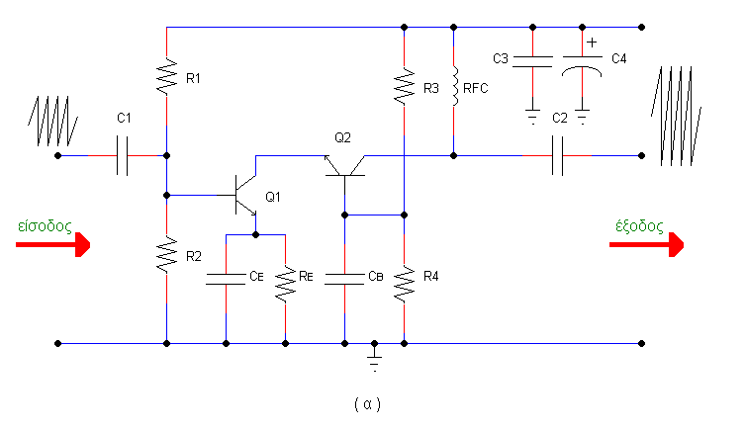
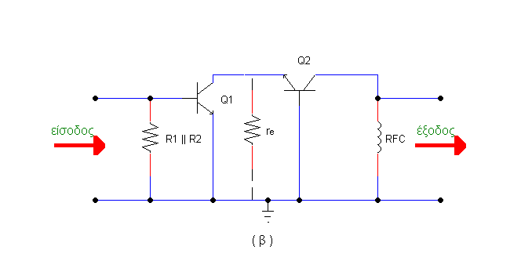
Στο σχ. 2.6.1(α) φαίνεται η βασική διάταξη ενός ενισχυτή κασκόντ. Αυτή η διάταξη είναι ένας συνδυασμός από ένα ενισχυτή κοινού εκπομπού (Q₁) σε σειρά με ένα ενισχυτή κοινής βάσης (Q₂).
Σχήμα 2.6.1 Ενισχυτής κασκόντ (cascode)

Στο σχ.2.6.1(β) φαίνεται το ισοδύναμο κύκλωμα στο εναλλασσόμενο σήμα εισόδου. Η αντίσταση r_{e} συμβολίζει τη σύνθετη αντίσταση εισόδου του τρανζίστορ Q₂. Ο ενισχυτής κοινού εκπομπού έχει ως φορτίο τη σύνθετη αντίσταση εισόδου r_{e} του ενισχυτή κοινής βάσης. Αυτό έχει ως αποτέλεσμα, μοναδιαία απολαβή τάσης ($A_{v}\text{=-}\frac{r_{L}}{r_{e}}\text{=-}\frac{r_{e}}{r_{e}}\text{=-}1$). Αφού η απολαβή τάσης είναι μοναδιαία, ελαχιστοποιείται η χωρητικότητα Mίλερ και συνεπώς το φαινόμενο Μίλερ. Το αποτέλεσμα αυτό ανεβάζει την ανώτερη συχνότητα αποκοπής εισόδου.
Το πλεονέκτημα αυτής της διάταξης, έναντι του απλού ενισχυτή κοινής βάσης, είναι η υψηλότερη σύνθετη αντίσταση εισόδου της διάταξης.
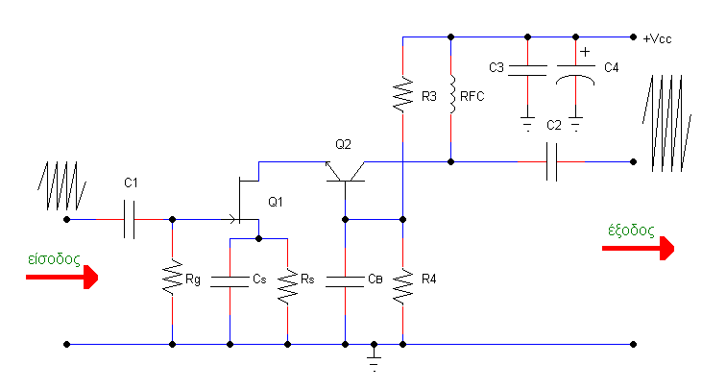
Μια άλλη έκδοση του ενισχυτή κασκόντ είναι ο μπαϊφέτ κασκόντ (ΒiFET cascode) που φαίνεται στο σχ. 2.6.2. Αυτός χρησιμοποιεί ένα διπολικό (Bipolar) τρανζίστορ και ένα τρανζίστορ FET. Το πλεονέκτημα αυτής της διάταξης, έναντι της προηγούμενης, είναι η ακόμη υψηλότερη σύνθετη αντίσταση εισόδου της.

Σχήμα 2.6.2 Ενισχυτής μπαϊφέτ κασκόντ

2.7 Ενισχυτής ευρείας ζώνης Υ.Σ (video)

Μέχρι στιγμής εξετάσαμε ενισχυτικές διατάξεις, οι οποίες λειτουργούν με ημιτονοειδή σήματα χαμηλών ή υψηλών συχνοτήτων. Όμως, αρκετές διατάξεις υποχρεώνονται να λειτουργούν με σήματα πριονωτών ή τετραγωνικών κυματομορφών. Σε αυτή την περίπτωση, πρέπει να προσέξουμε την ιδιαιτερότητα αυτών των κυματομορφών. Ο Γάλλος Μαθηματικός και Φυσικός Ζάν Φουριέ (Jean Fourier) απέδειξε, ότι τέτοιες κυματομορφές είναι ένα άθροισμα απείρων ημιτονοειδών κυματομορφών, που η κάθε μια έχει διαφορετική συχνότητα και πλάτος.
Για παράδειγμα, μια τετραγωνική κυματομορφή είναι ένα άθροισμα από ημιτονοειδείς κυματομορφές μιας βασικής συχνότητας (θεμελιώδους) ίσης συχνότητας με της τετραγωνικής κυματομορφής, και των περιττών αρμονικών της (3^{η} ,5^{η} ,7^{η} , κ.λ). Η τρίτη αρμονική της έχει τριπλάσια συχνότητα και πλάτος το 1/3 της βασικής . Η πέμπτη αρμονική της έχει πενταπλάσια συχνότητα και πλάτος το 1/5 της βασικής κ.λ. Στο σχήμα 2.7.1 φαίνεται ο τρόπος σύνθεσης μιας τετραγωνικής κυματομορφής. Αν μια τετραγωνική κυματομορφή εφαρμοστεί στην είσοδο ενός φίλτρου, στην έξοδο θα βγει παραμορφωμένη (αλλοιωμένη). Αυτό συμβαίνει, επειδή αποκόπτονται κάποιες αρμονικές, που βρίσκονται πέρα από τη συχνότητα αποκοπής του φίλτρου και δε συμμετέχουν στη σύνθεση της τετραγωνικής κυματομορφής. Άν αφαιρέσουμε από την τετραγωνική κυματομορφή κάποιες βασικές αρμονικές της, τότε θα παραμορφωθεί. Στο σχ.2.7.2(β) φαίνεται η τετραγωνική κυματομορφή μετά τη διέλευσή της από φίλτρο αποκοπής χαμηλών συχνοτήτων, ενώ στο σχ.2.7.2(γ) φαίνεται η τετραγωνική κυματομορφή μετά τη διέλευσή της από φίλτρο αποκοπής υψηλών συχνοτήτων.
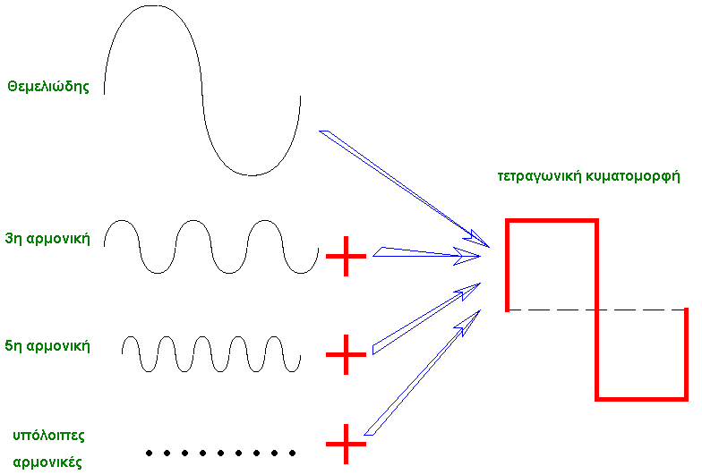
Για να ενισχύσουμε τέτοιες κυματομορφές, απαιτούνται ειδικοί ενισχυτές που να έχουν επίπεδη καμπύλη απόκριση συχνότητας σε μεγάλο εύρος συχνοτήτων. Αυτοί οι ενισχυτές ονομάζονται ενισχυτές ευρείας ζώνης συχνοτήτων (broadband amplifiers). Το βιντεοσήμα (video) των τηλεοράσεων έχει τις ιδιότητες των τετραγωνικών κυματομορφών. Ο ενισχυτής που χρησιμοποιείται για την ενίσχυσή του, ονομάζεται ενισχυτής βίντεο (video amplifier).
Σχήμα 2.7.1 Σύνθεση μιας τετραγωνικής κυματομορφής

Γενικά, ο ενισχυτής ευρείας ζώνης συχνοτήτων πρέπει να ενισχύει όλες τις αρμονικές συχνότητες με την ίδια απολαβή έτσι, ώστε στην έξοδό του να παίρνουμε ένα ΄΄πιστό αντίγραφο΄΄ του σήματος εισόδου. Όμως, για να πετύχουμε επίπεδη απόκριση συχνότητας, αναγκαζόμαστε να ρίξουμε την απολαβή τάσης σε αρκετά χαμηλές τιμές.
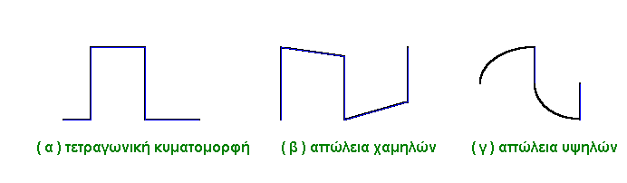
Σχήμα 2.7.2 Παραμόρφωση τετραγωνικής κυματομορφής από φίλτρα

Οι περισσότεροι ενισχυτές ευρείας ζώνης συχνοτήτων χρησιμοποιούν πολλαπλές αρνητικές ανατροφοδοτήσεις, για να πετύχουν επίπεδη απόκριση συχνότητας. Όμως, η αρνητική ανατροφοδότηση στους ενισχυτές υψηλών συχνοτήτων μπορεί να αποβεί μπούμερανγκ εναντίον τους, λόγω του κινδύνου ταλάντωσης.
Ένας απλός ενισχυτής ευρείας ζώνης συχνοτήτων φαίνεται στο σχ.2.7.3. Αυτός είναι ένας τυπικός ενισχυτής με εύρος ζώνης συχνοτήτων από 30 Ηz έως 5 ΜΗz, ο οποίος μπορεί να χρησιμοποιηθεί ως ενισχυτής βίντεο. Το πηνίο L₁ μαζί με την ολική χωρητικότητα εξόδου συντονίζουν σε μια υψηλότερη συχνότητα από την ανώτερη συχνότητα αποκοπής, βελτιώνοντας την απόκριση του ενισχυτή στις υψηλές συχνότητες. Αντισταθμίζουν με αυτό τον τρόπο τις απώλειες, που οφείλονται στη συχνότητα αποκοπής εξόδου. Επίσης, το πηνίο L₁ αντισταθμίζει τις απώλειες από την επίδραση του φαινομένου Μίλερ, αυξάνοντας την απολαβή στις υψηλές συχνότητες. Ο πυκνωτής C₁ μαζί με τη σύνθετη αντίσταση εισόδου του ενισχυτή, δημιουργούν φίλτρο αποκοπής χαμηλών συχνοτήτων. Ως αντιστάθμιση βελτίωσης της απόκρισης των χαμηλών χρησιμοποιείται η αντίσταση R₃, η οποία συμμετέχει μαζί με την αντίσταση R₄ και με το πηνίο L₁, ως συμπληρωματική αντίσταση φορτίου στις χαμηλές συχνότητες. Στις υψηλές συχνότητες όμως, δε συμμετέχει, επειδή η χωρητική αντίσταση του πυκνωτή C₂ αποκτά πολύ μικρή τιμή, τέτοια ώστε, να βραχυκυκλώνει την αντίσταση R₃ (σε συνεργασία με τον C₃).
To πηνίο L₂ και η χωρητικότητα εισόδου C_{i} της επόμενης βαθμίδας, σχηματίζουν ένα κύκλωμα συντονισμού σειράς. Στη συχνότητα συντονισμού ή κοντά σ’ αυτή έχουμε δημιουργία μεγάλων ρευμάτων διαμέσου του πυκνωτή C_{i}. Η αύξηση του ρεύματος, καθώς πλησιάζουμε τη συχνότητα συντονισμού, προκαλεί αύξηση της τάσης στην έξοδο, η οποία αντισταθμίζει επίσης τις απώλειες του ενισχυτή στις υψηλές συχνότητες.

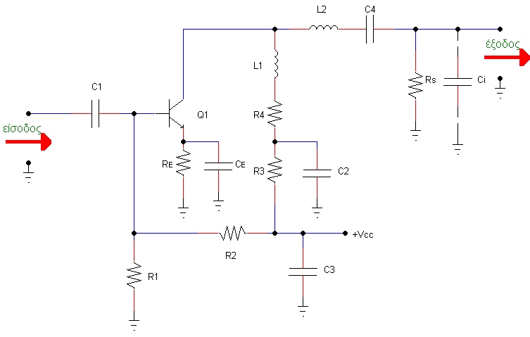
Σχήμα 2.7.3 Ενισχυτής ευρείας ζώνης συχνοτήτων (Video)

